Оглавление
Введение. 2
1. Назначение оборудования с ЧПУ и его классификация. 3
2. Основные базовые определения. 5
3. Принципы построения сквозной технологии и основные требования к разработчикам КД в электронном виде. 7
4. Основы программирования оборудования с ЧПУ. 10
4.1 Применение кодов программирования. 13
4.2 Программирование с помощью станочных циклов. 23
4.3 Особенности программирования токарной обработки на станках с ЧПУ. 29
4.4 Токарное программирование с помощью станочных циклов. 39
4.5 Понятия о программных, настраиваемых и зависимых размерах. 44
4.6 Понятия о настройке станка и инструментов 48

Введение.

Причиной создания данного учебного пособия является почти полное отсутствие современной технической литературы в области технологии изготовления деталей на станках с ЧПУ. В последнее время произошел и продолжается переход от использования технологий, основанных на применении универсального оборудования и станков-автоматов, к технологиям, в основе которых используется оборудование с ЧПУ. Это связано с бурным развитием вычислительной техники и программных продуктов, применение которых в производстве вытесняет устаревшие технологии и традиционные подходы к процессам проектирования, изготовления, контроля изделий и управления самим производством. Все это требует специалистов качественно другого уровня подготовки, начиная с рабочих до руководителей высшего звена.
Цель данного учебного пособия состоит в систематизировании и распространении накопленного многолетнего опыта использования оборудования с ЧПУ в условиях опытного, инструментального и мелкосерийного производств РФЯЦ-ВНИИЭФ.
Учебное пособие предназначено как для студентов ВУЗов технических машиностроительных специальностей, так и для всех специалистов в области технологии изготовления деталей на станках с ЧПУ и конструирования изделий в условиях современного производства.

1. Назначение оборудования с ЧПУ и его классификация.

В настоящее время неуклонно возрастает потребность в механической обработке деталей на станках с ЧПУ. Причин этому несколько:
- Возросший уровень требований по сложности и точности изготавливаемых деталей, что связано с техническим прогрессом в области проектирования и технологии изготовления изделий при реализации новых научных разработок и идей. Именно здесь применяются так называемые сквозные технологии.
- Изношенное как морально, так и физически, универсальное оборудование и станки-автоматы на производствах заменяется современными станками с ЧПУ по причине их высоких технологических и точностных возможностей.
- Существенное сокращение количества квалифицированных станочников-универсалов и наладчиков станков-автоматов, которые раньше выполняли всю механическую обработку деталей на производствах.
- Использование станков с ЧПУ определяет более высокий уровень автоматизации производства. Случаи вмешательства оператора станка в процесс изготовления детали сведены к минимуму.
Один раз отлаженная технология изготовления детали по управляющей программе в любое время может быть использована на станке с ЧПУ для производства любого количества этих деталей, причем при полном соблюдении требований к точности и взаимозаменяемости.

Возросшие требования по сложности и точности выполняемых работ в кратчайшие сроки диктуют необходимость в специалистах высокого уровня квалификации. Это определяется технологией изготовления деталей на станках с ЧПУ, где управляющие программы и операционные технологии создают инженеры-технологи качественно другой квалификации, в отличие от обычных инженеров-технологов. При этом от них требуются знания и опыт как в области общей технологии изготовления деталей, так и в современных компьютерных технологиях (CAD, CAM, CAE) для построения управляющих программ, а также в области современных инструментов, оснастки и технологий, применяемых при обработке на станках с ЧПУ.
Функции операторов (наладчиков) станков с ЧПУ сводятся к правильному креплению и замеру режущих инструментов, а также к креплению заготовок, настройке станка, замеру изготавливаемых деталей с последующей корректировкой параметров настроек при необходимости, что идентично работе станочников-универсалов. При этом операторы (наладчики) станков с ЧПУ должны квалифицированно и в совершенстве обслуживать работу вверенного им оборудования, разбираться в структуре управляющих программ, подбирать и корректировать режимы резания; при отработке новых управляющих программ и настройке соблюдать предельную осторожность и аккуратность по причине высокой стоимости оборудования и его ремонта.
В зависимости от типа обслуживаемого оборудования, количества изготавливаемых деталей и длительности цикла изготовления один оператор способен обслуживать одновременно 2-3 и более станков, что решает проблему нехватки станочников-универсалов. При этом нужно учитывать, что изготовление деталей на станках с ЧПУ более производительное в сравнении с обычными универсальными технологиями, так как существенно сокращается количество межоперационных переходов, снижается время изготовления деталей вследствие использования современного режущего инструмента, применение которого оправдано высокой жесткостью оборудования и обеспечением высоких скоростей резания.

В зависимости от количества управляемых осей все типы оборудования с ЧПУ можно классифицировать следующим образом:
- 2-х осевые: токарные, проволочные эрозионные, гидроабразивные, лазерные, вырубные и т.п.;
- 3-х осевые: фрезерные (обрабатывающие центры), токарно-фрезерные, прошивочные эрозионные, КИМ (координатно-измерительные машины) и т.п.;
- 4-х осевые: фрезерные (обрабатывающие центры), проволочные эрозионные, прошивочные эрозионные, КИМ и т.п.;
- 5-ти осевые: фрезерные (обрабатывающие центры), фрезерно-токарные, проволочные эрозионные, гидроабразивные, лазерные, КИМ и т.п.;
- 6-ти и более осевые: комплексные, у которых имеются дополнительные (дублирующие) оси управления.
В зависимости от количества одновременно управляемых осей вид обработки на оборудовании с ЧПУ принято разделять следующим образом:
- 2D – 2-ух осевая;
- 2.5D – 2-ух осевая + 1 ось;
- 3D – 3-х, 4-х, 5-ти осевая.

2. Основные базовые определения.

Первым основополагающим в технологии обработки деталей на станках с ЧПУ является такое определение: геометрическая схема расчета управляющей программы должна строго соответствовать среднему значению полей допусков всех размеров детали.
Это определение относится к производству в целом. Например, любой грамотный рабочий при изготовлении деталей всегда стремится выполнить фактические размеры в середине полей допусков («золотая середина»), т.к. все факторы, влияющие на точность изготовления (настройка, базирование, оборудование, мерительный инструмент и т.д.), имеют симметричную форму отклонений. Для оборудования с ЧПУ это правило является определяющим, поскольку в управляющей программе все координаты, определяющие геометрию изготавливаемой детали, задаются от одной точки (ноля программы). Если по каким-либо причинам назначаются технологические допуски или припуски, то в расчетной схеме именно они принимают участие взамен конструкторских (чертежных).
Размеры детали могут задаваться от множества баз и, при этом, иметь различные направления и величины их предельных отклонений от номинальных значений, в том числе и двойные. Используя это правило, все конструкторские базы приводятся к единой технологической базе (нолю программы), при этом все размеры (координаты) соответствуют «золотой середине» и их предельные отклонения (допуски) имеют симметричную форму.
Общий вид задания размера выглядит так:

$$А_{С_{-}^{+}}^{В_{-}^{+}}=А+\left(\frac{В+С}{2}\right)±\left(\frac{B-C}{2}\right)$$

где А - номинальное задание размера, В - верхнее отклонение со знаком (+ или -), С - нижнее отклонение, также со знаком ( + или -).
Формула расчета выглядит следующим образом: А+(В+С)/2 - значение, которое используется для геометрической схемы расчета, при этом, предельные отклонения (допуск) ±(В-С)/2.
Таблица 1. Расчет размеров в середину поля допуска.
Размер с допусками | Расчёт | Середина поля допуска
+0,35  123  -0,43 | 123+(0,35-0,43)/2 ± (0,35+0,43)/2 | 122,96±0,39
-0,1  123  -0,25 | 123,5+(-0,1-0,25)/2 ± (-0,1+0,25)/2 | 123,325±0,075
12…18 | 0+(18+12)/2 ± (18-12)/2 | 15±3
12 _{max} | 0+12/2 ± 12/2 | 6±6
12 _{min} | 12+2±2 | 14±2

При таком задании размера (12 _{min}) назначается (из каких-то конкретных соображений) технологический допуск, например 12+4, и производятся вычисления: 12+4/2 ± 4/2

Точность расчетов соответствует дискретности перемещений для станков нормальной точности до 0.001мм, для прецизионных - до 0.0001мм.
Естественно, в технологии изготовления этот принцип должен учитываться. Это мы рассмотрим в следующих главах.

Вторым основополагающим является такое определение: неподвижная заготовка – подвижный инструмент.
Это позволяет однозначно определять положительное направление действующих осей перемещения (линейных и поворотных) независимо от конструктивных особенностей оборудования с ЧПУ. Неважно, что является подвижным органом: резцедержка с резцом у токарного станка или его шпиндель с заготовкой, поворотный стол с заготовкой у фрезерного станка или его качающийся шпиндель с инструментом и т.д. Всегда необходимо рассматривать одну схему: как будто Вы, находясь на неподвижной заготовке, смотрите на движения инструмента, который совершает линейные и поворотные движения. Это определение относится к приводным осям оборудования и никак не связано с главным движением резания, например, вращение заготовки у токарного станка или вращение инструмента у фрезерного, хотя направление вращения (прямое или правое) также базируется на этом понятии.

Третье определение, обязательно с учетом второго, заключается в том, что все приводные оси для любого оборудования с ЧПУ имеют направление, совпадающее с осями правой декартовой системы координат (а). Положительное направление осей определяется по правилу правой руки: линейные оси X, Y и Z направлены соответственно вдоль выпрямленных большого, указательного и среднего пальцев (остальные загнуты), а поворотные оси А, В и С (вокруг X, Y и Z соответственно) направлены вдоль четырех загнутых пальцев при выпрямленном большом пальце, направленном вдоль оси (X, Y или Z), вокруг которой происходит поворот (b).
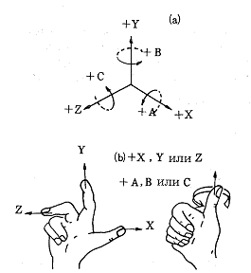

Рисунок 1. Правило правой руки.

3. Принципы построения сквозной технологии и основные требования к разработчикам КД в электронном виде.

Применение сквозных технологий не изменяет существующую систему взаимодействия разработчиков изделий и конструкторской документации (КД) с производством в области передачи КД, а только дополняет ее в части использования электронных моделей при технологической подготовке производства.
В сквозном цикле «проектирование-изготовление» используются две разновидности электронных моделей деталей и сборочных единиц (ДСЕ):

- Конструктивные модели, предназначенные для отображения конструкции ДСЕ и выпуска рабочей КД, строятся по размерам согласно требованиям ЕСКД, т.е. их геометрия соответствует номинальным размерам без учета предельных отклонений этих размеров. Конструктивные модели должны содержать необходимую информацию, конструктор должен нести ответственность за соответствие параметров чертежей и их электронных (конструктивных) моделей (согласно ГОСТ 2.051-2006, ГОСТ 2.052-2006 и ГОСТ 2.053-2006). .
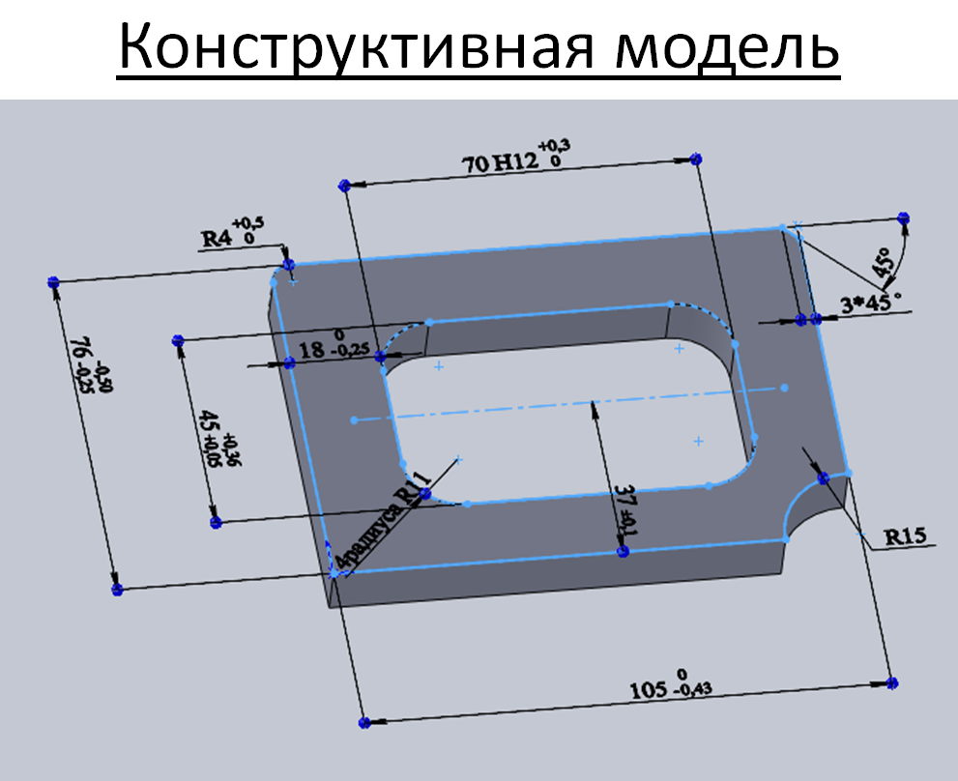

Рисунок 2. Конструктивная модель.

- Производственно-технологические модели предназначены для отображения особенностей технологии изготовления ДСЕ. В частности, для оборудования с ЧПУ, производственно-технологическая модель должна иметь размеры, соответствующие среднему значению полей допусков.
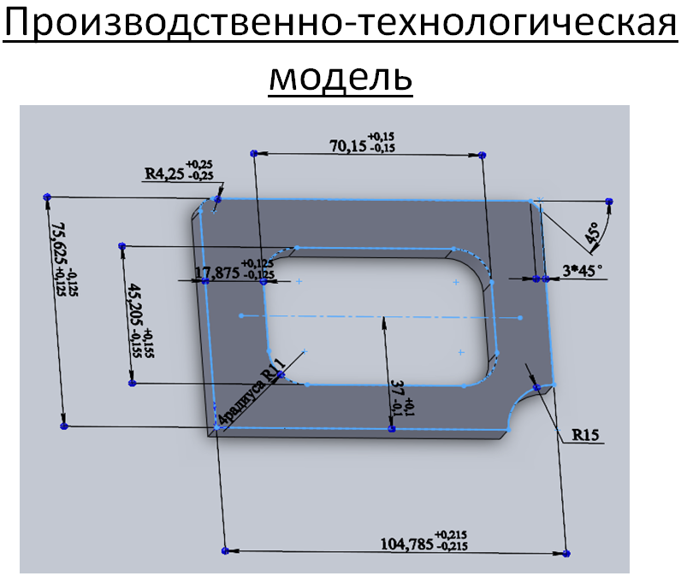

Рисунок 3. Производственно-технологическая модель.

Сквозной цикл «проектирование-изготовление» представляет собой процесс:
- применения компьютерных технологий проектирования изделий машиностроения;
- согласования КД и проверки электронных моделей ДСЕ;
- передачи КД и электронных моделей ДСЕ на производство;
- проведения технологической подготовки производства, включая разработку управляющих программ для оборудования с ЧПУ;
- отработки конструкции и технологии изготовления ДСЕ;
- изготовления, контроля качества и сдачи готовой продукции.

Схема функционирования сквозного цикла «проектирование-изготовление» представлена на рисунке 4.

Требования к конструктивной электронной модели:
- Все размерные цепи, размеры и величины их предельных отклонений в электронной модели ДСЕ должны быть в строгом соответствии КД;
- Все неуказанные предельные отклонения размеров согласно т.т. чертежа должны быть проставлены. Симметричные предельные отклонения допускается не проставлять;
- Электронная модель должна обеспечивать возможность перестроения ее размеров по среднему значению полей допусков;
- Для резьбовых отверстий в электронной модели диаметр гладкого отверстия под резьбу допускается отображать условно равным наружному диаметру резьбы минус шаг.

Техническое задание
Разработчики изделий и КД
КБ
Маршрутные карты
Операционные карты
Управляющие программы

КД и электронные модели
Согласование КД и проверка электронных моделей

Архив
Корректировка КД по результатам отработки
(при необходимости)

ПРОИЗВОДСТВО
Архив

Технологическое бюро

ДСЕ
Оборудование с ЧПУ
(отработка КД и технологии изготовления; изготовление ДСЕ)

Контроль

Сдача представителю заказчика

Рисунок 4. Схема функционирования сквозного цикла "проектированире-изготовление"
между КБ и производством.

4. Основы программирования оборудования с ЧПУ.

Рассмотрим основы программирования на примере фрезерных станков с ЧПУ, как наиболее показательного для большинства оборудования с ЧПУ. Особенности программирования токарных станков с ЧПУ рассмотрим позже.
Что такое стойка для оборудования с ЧПУ? Это промышленный компьютер, который управляет всеми приводами оборудования и является одновременно его рабочим пультом. Стойка обязательно защищена от промышленной грязи (пыль, пары от масла и СОЖ и т.д.). На ней установлено специальное математическое обеспечение, имеющее свой язык программирования, с помощью которого ведется управление рабочими органами оборудования. Описание этого языка всегда прилагается к конкретному оборудованию. Многие пользователи ошибочно считают, что прилагаемое описание языка программирования является описанием системы программирования на данном оборудовании. Это не так. Систему программирования должен создавать сам пользователь, исходя из потребностей и особенностей своего производства. Говоря литературным языком, есть алфавит и толковый словарь. Составлять предложения, а из них конкретные художественные произведения по определенным правилам и есть система программирования для конкретного оборудования. Забегая вперед, скажем, что именно систему программирования учитывает постпроцессор САМ- системы, которая предназначена для автоматизированной подготовки управляющих программ.
Среди всего многообразия для оборудования с ЧПУ наиболее показательной для обучения и освоения является стойка фирмы FANUC, т.к. язык программирования на ней наиболее соответствует общепринятым стандартам, тем более именно эта фирма является одним из родоначальников этих стандартов. Разнообразное оборудование с ЧПУ, оснащенное этой стойкой, довольно широко распространено в производстве. У этой стойки имеется очень хорошее описание языка программирования, которое является классическим. Очень подробное изучение этого языка здесь мы проводить не будем, тем более что современные стойки ЧПУ (в том числе и фирмы FANUC) более совершенны. Самое главное понять общие языковые понятия и подходы применительно к технологии обработки ДСЕ на различном оборудовании с ЧПУ.
Довольно распространенным заблуждением является и то, что управляющая программа определяет технологию изготовления на оборудовании с ЧПУ. Это то же самое, что создание музыки начинать с написания нот, а затем слушать, как она звучит. Причиной такого подхода является отсутствие опыта и знаний в области технологии изготовления деталей при использовании компьютерных технологий (САМ- системы), которые автоматизируют процесс создания управляющей программы и позволяют применять стандартные технологические решения. Это касается в основном, как молодых начинающих инженеров-технологов, так и специалистов, которым лень поработать мозгами и «заставить» работать САМ-систему как положено или найти какое-то другое нестандартное решение. Самыми определяющими и сложными вопросами при изготовлении деталей почти всегда являются именно технологические вопросы. За редким исключением - вопросы программирования. Хотя нужно заметить, что создание управляющей программы, как правило, процесс более трудоемкий и ответственный. И так, технология изготовления – первична, управляющая программа – вторична.
Чтобы представить принцип работы оборудования с ЧПУ, для начала рассмотрим, как работает универсальный станок. Рабочий перемещает инструмент или заготовку в определенном направлении (по определенной оси) на заданное расстояние (координату), используя нониусную шкалу, индикаторное устройство или настраиваемый упор, с определенной скоростью (подачей). Затем, по другой оси на другую заданную координату, возможно, с другой подачей. Далее, по такому же принципу, обеспечивая заданную траекторию движения режущего инструмента по заготовке.
На оборудовании с ЧПУ, где движение рабочих органов по каждой оси на заданную координату с определенной подачей, обеспечивает отдельный привод при помощи шагового двигателя. Ось с заданной координатой и подача указываются в отдельном кадре управляющей программы (УП). Стойка оборудования с ЧПУ отрабатывает УП последовательно кадр за кадром, осуществляя заданную траекторию перемещения инструмента, аналогично работе универсального станка. Следует заметить, что в одном кадре может указываться несколько осей со своими координатами. Количество осей в одном кадре определяется возможностями стойки конкретного оборудования. В кадре необходимо указывать, по какому закону осуществляется перемещение по координатам, при этом инструмент движется с заданной подачей вдоль своей траектории. Также, в каждом кадре пишется только то, что изменяется (оси со своими координатами, подача, закон движения и т.д.). Вся остальная информация ошибочной не будет, но является излишней.
Управляющую программу можно сравнить с текстовым документом, где кадр – предложение, состоящее из слов, а слова из букв.
«Буквами» в языке программирования выступают:
- Цифры 0…9;
- Заглавные буквы латинского алфавита А…Z;
- Знаки + - / * =;
- Символы # . ( ) [ ] %.
«Словами» являются математические выражения (рассмотрим в следующей главе) и коды.
Коды программирования:
- N с любым целым положительным числом – номер кадра (метки). Располагается в начале кадра и служит для удобства чтения УП и для обозначения метки. Допускается отсутствие номера в кадре. Пример:N1…;N001…;N1234…;
- Т с целым положительным числом– номер инструмента. Пример: Т01;Т25;
- Р с целым положительным числом до 9999 – номер подпрограммы (макроса). Пример: Р01;Р325;
- D с целым положительным числом– номер корректора на радиус инструмента (строго соответствует номеру инструмента - Т). Пример: D01;D25;
- Н с целым положительным числом– номер корректора на высоту инструмента (строго соответствует номеру инструмента - Т). Пример: Н01;Н25;
- S с любым целым положительным числом – число оборотов шпинделя в минуту (об/мин). Пример: S100; S1650;
- F с любым целым положительным числом – подача в мм/мин (с любым вещественным числом - мм/об). Пример: F40; F3300; (F0.15);
- X, Y, Z, A, B, C, I, J, K, R, Q, U, V, W) с любым вещественным числом – оси со своими координатами. Десятичным разделителем дробной части служит символ «.», при этом численное значение в мм. Без «.» - в мкм. Пример: X12356 (=12.356мм); Y-12.356 (=-12.356мм);
- М-коды с целым положительным числом до 99 – М-коды – вспомогательные функции, определяемые изготовителем оборудования. Они действуют по принципу ВКЛ / ВЫКЛ. В одном кадре (в любом месте, но, как правило, в конце кадра) задается только один М-код. Приведем основные стандартные М-коды:
- М00 – безусловный останов программы;
- М01 – технологический останов программы (останов выполнения УП по выбору рабочего при наличии в кадре М01);
- М03 – включение прямых (правых) оборотов шпинделя;
- М04 – включение обратных (левых) оборотов шпинделя;
- М05 – выключение оборотов шпинделя;
- М06 – смена инструмента (вызов макропрограммы изготовителя оборудования для смены инструмента);
- М08 – включение СОЖ для охлаждения зоны резания;
- М09 – выключение СОЖ;
- М19 – ориентация шпинделя в угловом положении, определенным изготовителем оборудования;
- М30 – конец УП (останов выполнения УП);
- М98 – вызов подпрограммы (с 4-х значным кодом Р);
- М99 – конец подпрограммы (макропрограммы) с возвратом к месту вызова

- G-коды

Таблица 2. Функции G – кодов.
Группа | G - код | Функция
01 | G00  G01  G02  G03 | Позиционирование (ускоренное перемещение)  Линейная интерполяция (рабочая подача)  Круговая интерполяция по часовой стрелке (рабочая подача)  Круговая интерполяция против часовой стрелки (рабочая подача)
00 | G04 | Пауза (с параметром Р в секундах)
02 | G17  G18  G19 | Задание плоскости круговой интерполяции и коррекции XY  Задание плоскости круговой интерполяции и коррекции ZX  Задание плоскости круговой интерполяции и коррекции YZ
03 | G40  G41  G42 | Отмена режима коррекции инструмента на радиус  Включение режима левой коррекции инструмента на радиус  Включение режима правой коррекции инструмента на радиус
04 | G43  G49 | Включение режима коррекции инструмента на высоту  Отмена режима коррекции инструмента на высоту
00 | G54….G59 | Задание системы координат (ноля программы) от №1 до №6  (задает рабочий)
00 | G65  G66  G67 | Команда вызова макропрограммы  Команда модального вызова макропрограммы  Отмена модального вызова макропрограммы
05 | G73  G74  G80  G81  G83  G84  G85 | Цикл пошагового сверления глубоких отверстий с изломом стружки  Цикл нарезания правой резьбы метчиком  Отмена любого цикла (отменяет также любой G-код группы 01)  Цикл сверления за одну стружку (центрование)  Цикл пошагового сверления глубоких отверстий с выходом сверла  Цикл нарезания левой резьбы метчиком  Цикл растачивания отверстий
06 | G90  G91 | Задание системы координат в абсолютах  Задание системы координат в приращениях
00 | G92 | Программное задание системы координат (ноля программы)
07 | G94  G95 | Задание рабочей подачи в мм/мин  Задание рабочей подачи в мм/об
08 | G98  G99 | Возврат к первоначальному уровню (для циклов)  Возврат к уровню точки R (для циклов)

G с целым положительным числом– G-коды – функциональные коды программирования. Их много. Мы рассмотрим самые необходимые для написания УП.
G-коды группы 00 действуют в пределах одного кадра.
G-коды действуют при выполнении УП до задания G-кода этой же группы (принцип модальности).
В одном кадре можно запрограммировать несколько G-кодов, если только они из разных групп.
G-коды группы 01 отменяют любые циклы группы 05 (аналогично G80).

4.1 Применение кодов программирования.

G90 - Задание системы координат в абсолютах.
G91 - Задание системы координат в приращениях.
Имеются два способа задания величины перемещения по каждой оси, т.е. задание в абсолютах и задание в приращениях.
Для задания в приращениях используется код G91 и, при этом, величина перемещения непосредственно программируется в кадре.
Для задания в абсолютах используется код G90 и, при этом, конечная точка в данном кадре выражается координатными значениями в координатной системе заготовки.
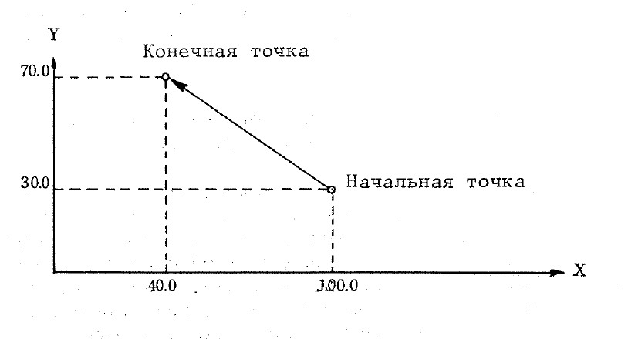
Рисунок 5. Перемещение в приращениях.

Если запрограммировать перемещение в приращениях на вышеприведенном рисунке, то имеем
G91X-60.0Y40.0
Если запрограммировать перемещение в абсолютах, то получим
G90X40.0Y70.0

G00 - Позиционирование (ускоренное перемещение).
При задании этого кода происходит перемещение по всем заданным осям с максимальной скоростью, определенной изготовителем оборудования. Применяется для холостых перемещений рабочих органов, когда режущий инструмент не производит обработку.
Пример: G00X100.Y50.5Z2.5

G01 - Линейная интерполяция (рабочая подача).
При задании этого кода происходит рабочее перемещение режущего инструмента по всем заданным осям с заданной подачей (кодом F) по линейному закону (по прямой). Причем, величина запрограммированной подачи обеспечивается системой ЧПУ именно в заданном направлении. Применяется для непосредственной обработки заготовки.
Пример: G01X100.Y50.5Z2.5F200

G02 - Круговая интерполяция по часовой стрелке (рабочая подача).
G03 - Круговая интерполяция против часовой стрелке (рабочая подача).
При задании этих кодов происходит рабочее перемещение режущего инструмента в плоскости интерполяции (G17, G18 или G19) по заданным осям с заданной подачей (кодом F) по круговому закону (по дуге окружности). Причем, величина запрограммированной подачи обеспечивается системой ЧПУ по касательной в каждой точке дуги в заданном направлении.
Применяется для непосредственной обработки заготовки.

Дуга на плоскости XY - G17
{ G02 или G03} X…Y…{ R… или I… J…} F…

Дуга на плоскости ZX - G18
{ G02 или G03} X…Z…{ R… или I… K…} F…

Дуга на плоскости YZ - G19
{ G02 или G03} Y…Z…{ R… или J… K…} F…

Направления по часовой стрелке или против определяются при смотре на плоскость XY (ZX, YZ) с положительной стороны оси Z (Y, X) в отрицательную сторону этой оси, т.е. имеем такие картинки
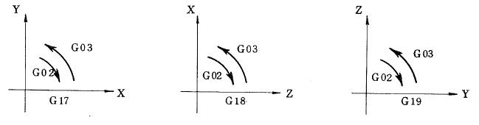
Рисунок 6. Дуга на плоскостях.

Конечная точка дуги окружности задается адресами X, Y или Z, и в соответствии с заданием G90 или G91 выражается в абсолютах или в приращениях.
R…: Радиус дуги (для дуги с центральным углом 180° или больше значение R со знаком минус, замкнутую окружность задать нельзя).
I..., J…, K…: Расстояния по осям X, Y, Z от начальной точки дуги до центра этой дуги со знаком, соответствующим направлениям по этим осям, и вне зависимости от режимов G90 или G91 он всегда задается в приращениях (т.е. инкрементально). .

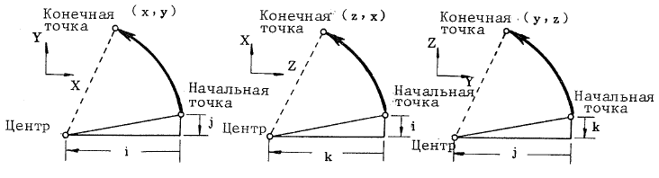
Рисунок 7.
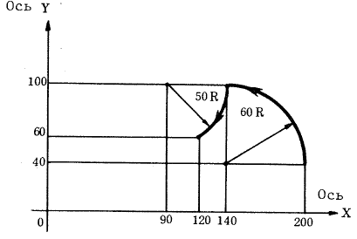
Рисунок 8. Пример программируемой траектории.

Запрограммируем вышепоказанную траекторию в абсолютах и в приращениях.

- в абсолютах:

G90G03X140.0Y100.0I-60.0F300
G02X120.0Y60.0I-50.0
или
G90G03X140.0Y100.0R60.0F300
G02X120.0Y60.0R50.0

- в приращениях:

G91G03X-60.0Y60.0I-60.0F300
G02X-20.0Y-40.0I-50.0
или
G91G03X-60.0Y60.0R60.0F300
G02X-20.0Y-40.0R50.0

Можно не писать I0, J0, K0.
Если задан центр с использованием адресов I, J, K в случае не кодирования ни одного адреса из X, Y, Z или в случае совпадения конечной точки с начальной точкой, то это соответствует заданию дуги окружности на 360º (задание полной окружности).
Пример: G02I-16.0F200

Винтовая интерполяция выполняет круговую интерполяцию максимально для двух осей, синхронизируясь с линейной интерполяцией других двух выбранных осей. Нарезание резьбы больших радиусов или обработку массивных шаблонов можно выполнять путем перемещения инструмента по спирали.
Заданная скорость - это скорость по касательной дуги.
Таким образом, скорость подачи по линейной оси выражается
следующим образом: F*Длина линейной оси/Длина дуги
На плоскости XY - G17
{ G02 или G03} X…Y…{ R… или I… J…} α…(β…) F…

На плоскости ZX - G18
{ G02 или G03} X…Z…{ R… или I… K…} α…(β…) F…

На плоскости YZ - G19
{ G02 или G03} Y…Z…{ R… или J… K…} α…(β…) F…

α, β: Произвольная ось, отличная от осей круговой интерполяции
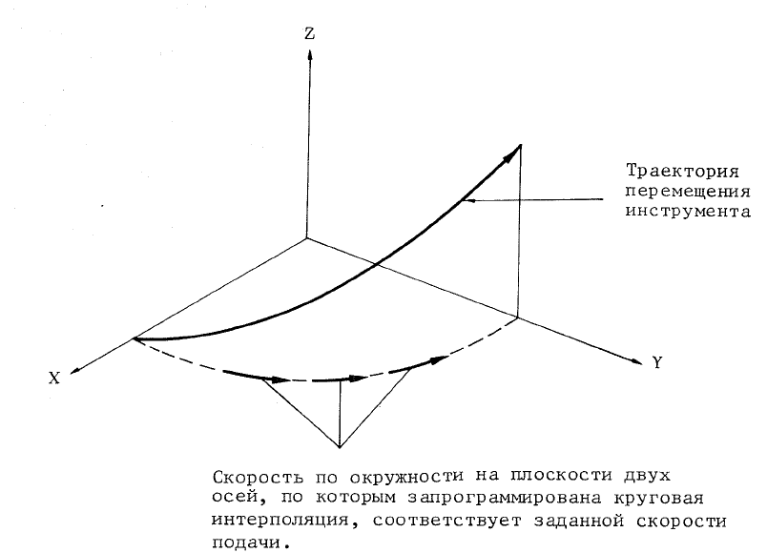

Рисунок 9. Траектория движения инструмента.

На размеры (точность) обработки детали на станках с ЧПУ существенное влияние оказывает настройка инструментов по высоте и на радиус, которую выполняет оператор.

G43 - Включение режима коррекции инструмента на высоту
G49 - Отмена режима коррекции инструмента на высоту

Настройка инструментов по высоте заключается в измерении расстояния по оси Z от торца шпинделя до кончика инструмента (вершина сверла, торец фрезы, расчетная точка резца или фасонной фрезы). Это расстояние называется корректором инструмента по высоте и заносится в специальное меню на пульте станка для каждого инструмента (номер корректора по высоте совпадает с номером инструмента). В процессе работы управляющей программы после смены инструмента включается функция коррекции по высоте (G43), где на всех перемещениях по оси Z происходит смещение на величину корректора (Н), т.е. осуществляется связь между торцем шпинделя и вершиной инструмента. По окончании работы инструмента включается отмена режима коррекции по высоте (G49) с одновременным отходом шпинделя на безопасное расстояние от его торца по оси Z.
G40 - Отмена режима коррекции инструмента на радиус
G41 - Включение режима левой коррекции инструмента на радиус
G42 - Включение режима правой коррекции инструмента на радиус
Настройка инструментов на радиус заключается в измерении расстояния от оси вращения шпинделя до образующей точки инструмента в плоскости XY (радиус образующей ленточки цилиндрической фрезы, расчетная точка фасонной фрезы или резца). Это расстояние называется корректором инструмента на радиус и заносится в специальное меню на пульте станка для каждого инструмента, где этот параметр необходим. В процессе работы управляющей программы, где необходимо использовать фактический размер инструмента от оси вращения, включается режим коррекции на радиус (G41 – коррекция слева и G42 – коррекция справа по ходу движения инструмента относительно неподвижной заготовки), при этом происходит эквидистантное смещение в плоскости интерполяции (G17- XY, G18- ZX, G19- YZ) оси шпинделя на величину корректора (D) от запрограммированного контура движения инструмента. Это смещение действует до отмены режима коррекции на радиус (G40), после которого все перемещения отсчитываются от оси шпинделя.
Нетрудно сделать вывод о влиянии корректоров инструментов на точность изготавливаемой детали. Так корректоры по высоте определяют точность выполнения размеров по глубине и толщине (по оси Z), а корректоры на радиус влияют на точность изготовления всех размеров в плоскости интерполяции (G17- XY, G18- ZX, G19- YZ). С помощью корректоров на инструмент достигают также требуемое сопряжение поверхностей, обработанных разными инструментами и, даже, в определенных пределах, компенсировать отгибы инструментов от усилий резания. Следует отметить прямую связь между такими технологическими понятиями как попутное - встречное фрезерование и левая - правая коррекция на радиус (G41 – G42) соответственно для правого инструмента (М03).

G54….G59 - Задание системы координат (ноля программы) №1…6 (задает рабочий).
Путем предварительной установки рабочим 6 характерных для станка систем координат заготовки можно выбрать кодами G54….G59 одну из этих систем координат.
Пример: G54G00X10.0Y20.0Z30.0

G92 - Программное задание системы координат (ноля программы).
Для задания системы координат программным способом используется следующая команда
G92X…Y…Z…A…B…C…
С помощью данной команды устанавливается система координат, в которой некоторая точка (пересечение торца и оси вращения шпинделя), соответствует координатным значениям (X, Y, Z, A, B, C).
Например:

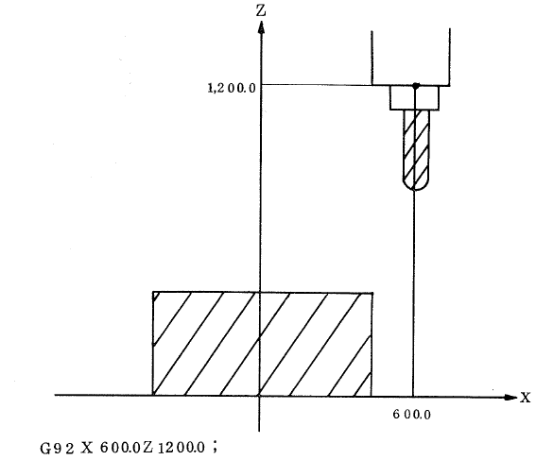
Рисунок 10. Задание системы координат (ноля программы).

Теперь рассмотрим пример написания (расчета) управляющей программы для фрезерного станка с ЧПУ (стойка FANUC). Расчет мы будем производить вручную (хотя это можно довольно легко сделать на компьютере с помощью CAD- CAM систем) для того, чтобы понять, как строится программа ЧПУ и как она работает.
Задание выглядит следующим образом: фрезеровать заготовку по наружному и внутреннему контурам на глубину 10мм с левой коррекцией на радиус инструмента (фреза ф20). Припуск заготовки 1.5...2мм на сторону.
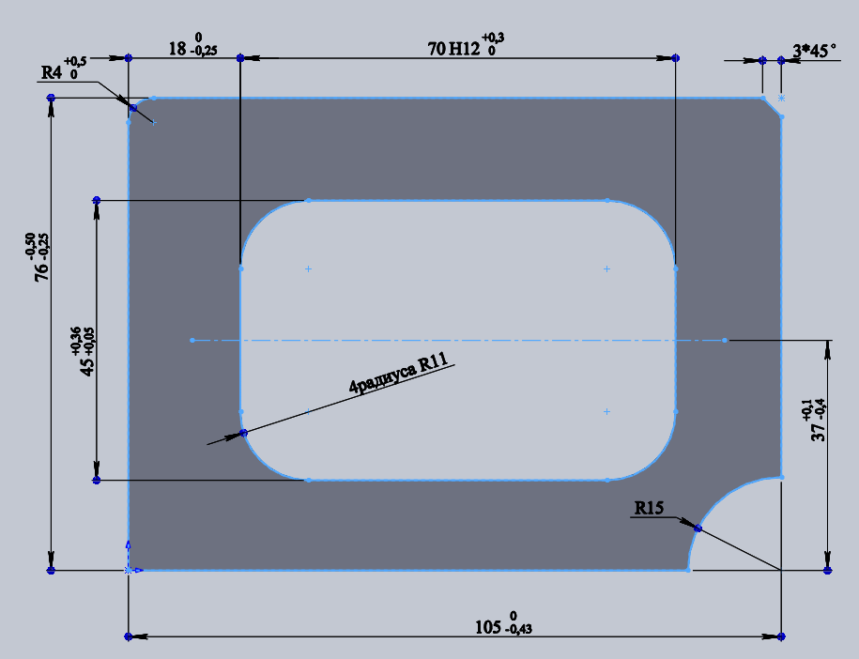

Рисунок 11. Задание на выполнение фрезерной операции.
Пересчитываем все размеры по середине полей допусков (методику расчета смотри выше – 1-е базовое определение).

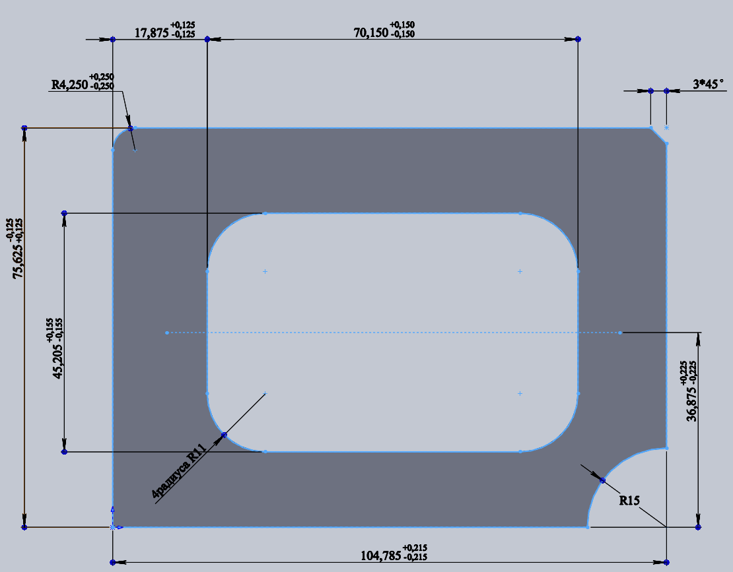
Рисунок 12. Пересчет размеров для выполнения фрезерной операции.

Определяемся с точкой начала отсчета – нулем программы. Эта точка может быть любой, но, желательно, чтобы она максимально совпадала с конструкторской базой, т.к. при этом упрощаются расчеты, и управляющая программа будет более «читаемая», т.е. координаты точек будут соответствовать заданным в КД. В нашем примере принимаем за ноль программы в плоскости XY левую нижнюю точку. По оси Z верхнюю плоскость заготовки, что удобно для «читаемости», т.к. Z+ соответствует положению инструмента над заготовкой, а Z- в зоне обработки.
После выбора нуля программы приводим все размеры к координатной структуре. При этом, чтобы не нагромождать координаты друг на друга разделим наружный и внутренний контуры.

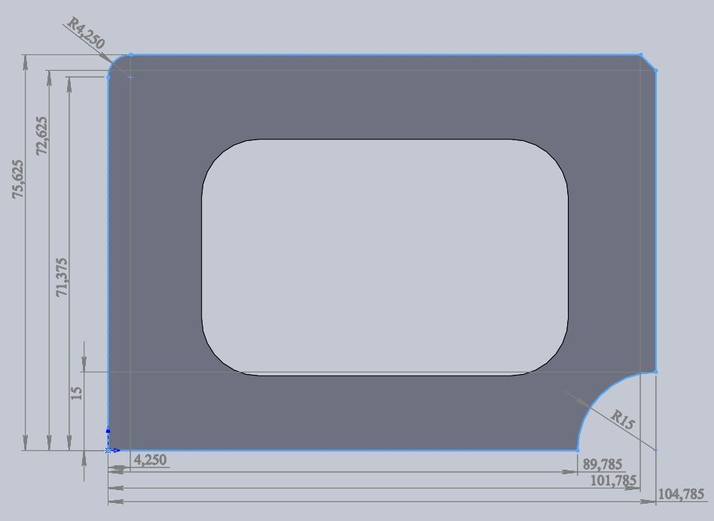

Рисунок 13. Выбор нуля программы.

Рассчитаем координаты точек начала и конца обработки контура с учетом припуска. При этих расчетах принимают какой-то гарантированный зазор между фрезой и заготовкой, максимальное значение припуска и максимальный радиус фрезы. В нашем примере припуск принимаем равным 2мм, радиус фрезы 10мм и гарантированный зазор 1мм. За начало обработки примем нижний левый угол (легче считать, а так можно использовать любое место на контуре). Из технологических соображений (легче происходит процесс врезания в припуск) смещаем точку начала обработки на контуре вниз на величину припуска плюс гарантированный зазор и получаем значение координаты по оси Y=-3. Аналогично рассчитывается координата точки подхода к заготовке (начало обработки) по нормали к контуру слева (согласно заданию):
припуск плюс гарантированный зазор плюс радиус фрезы (2+1+10=13). Получаем координату по оси Х=-13. Рассчитаем точку конца обработки на контуре - выведем ее по окончанию обработки гарантированно, например, на 0,5мм и получим координату по оси Х=-0,5. Осталось вычислить координату точки конца обработки (точку отхода от контура с отменой коррекции на радиус). Это следует делать по нормали влево от контура, т.е. вниз на расстояние, превышающее радиус фрезы, например, на гарантированный зазор. Получаем координату по оси Y=-11. Осталось написать программу обработки наружного контура, используя выше описанные коды языка программирования ЧПУ.

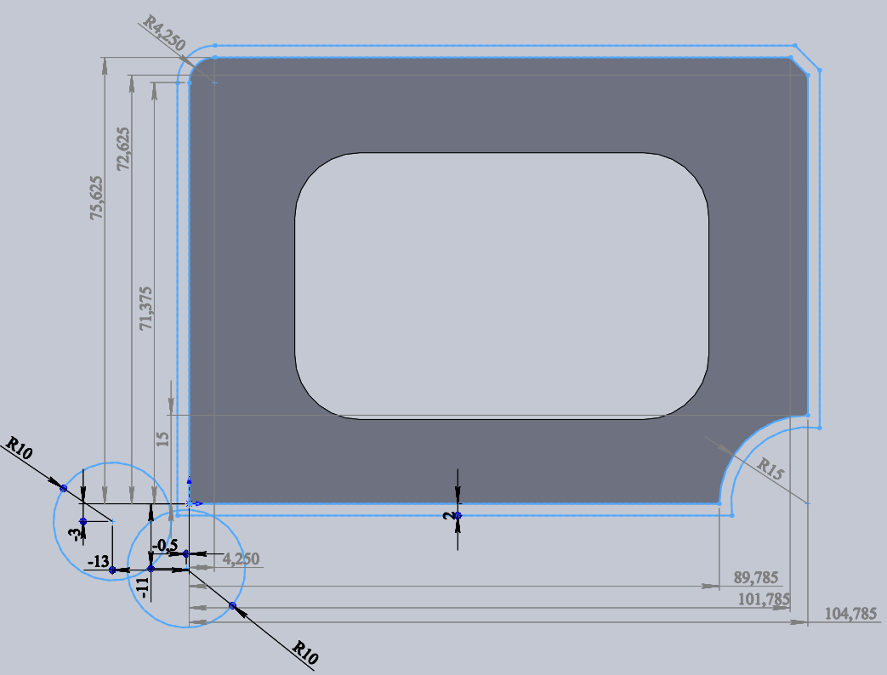

Рисунок 14. Координаты точек начала и конца обработки контура.

% - файл программы стойки ЧПУ FANUC начинается и заканчивается знаком %

:1234(TEST) – 4-х значное число после символа « : » или «О» задает оригинальное имя программы; все, что заключено между «(« и «)», является комментарием для пользователя и игнорируется стойкой ЧПУ (не скупитесь на комментарии !)

T01M06(FR.20) – активным становится инструмент с номером 01.

G17G54G94G90G00X-13.Y-3.S1000M03 – плоскость интерполяции XY, система координат детали №1, подача в мм/мин, система счисления в абсолютах, перемещение на максимальной скорости (позиционирование) в точку с координатами X-13.Y-3., включение прямых (правых) оборотов шпинделя в количестве 1000 об/мин. В первом кадре после смены инструмента настоятельно рекомендуется указывать аналогичные исходные G- коды, т.к. оператор может запустить программу с любого инструмента, и при этом активные G- коды разных групп могут быть любыми. Далее, до окончания работы инструмента, действует правило «хорошего тона»: в кадре пишется только то, что изменяется, все остальное не является ошибочным, но излишним. И еще одно правило «хорошего тона»: в начале кадра ставятся G- коды разных групп, затем оси со своими координатами в алфавитном порядке, далее номера корректоров, подача, обороты и завершается кадр М- кодом. Правила «хорошего тона» сформированы десятками лет практической работы и позволяют легко читать, отрабатывать программу и пользоваться ей.

G43Z50.H01M08 – включается режим коррекции на высоту инструмента, величина которого заносится оператором в таблицу корректоров на высоту под номером 01. Уже в этом кадре отсчет по оси Z идет от вершины инструмента, и он позиционируется в координату Z50. (длина спичечного коробка) над заготовкой. Если инструмент «проскакивает» или не доходит до визуального зазора, то оператор останавливает работу программы и перепроверяет настройку станка по оси Z и корректор на высоту инструмента. В этом кадре также включается СОЖ.

G01Z1.F1000 – на подаче 1000 мм/мин инструмент подходит к заготовке с зазором 1 мм. Здесь оператор более точно, даже визуально, может увидеть и замерить погрешность настройки.
Z-10.F500 – на подаче 500 мм/мин опускается в зоне заготовки на рабочую глубину обработки.

G41D01X0F100 – включается режим левой коррекции на радиус, величина которого заносится оператором в таблицу корректоров на радиус под номером 01. Уже в этом кадре отсчет в плоскости XY идет от образующей инструмента (наружного диаметра), и он позиционируется в координату X0 на рабочей подаче 100 мм/мин в касание слева от обрабатываемого контура.
Начинается процесс обработки. Далее в программе перечисляются изменения в видах интерполяции и координат точек контура

Y71.375
G02X4.25Y75.625R4.25
G01X101.785
X104.785Y72.625
Y15.
G03X89.785Y0.R15.
G01X-0.5

G40Y-11. – отход от обрабатываемого контура влево с отменой коррекции на радиус в координату Y-11. центром фрезы (осью вращения шпинделя).

G00Z50. – подъем на безопасный уровень по оси Z50. (50 мм над заготовкой).

Теперь перейдем к расчету внутреннего контура. Выберем произвольную точку начала обработки на контуре, например, Х50.Y14.273. Можно, конечно, к ней подойти по нормали слева от контура, но, при этом, произойдет нежелательное врезание в припуск зоной фрезы, превышающей в 2 раза зону контакта при дальнейшем резании. Существует технологический прием, при котором подход к контуру обработки и отход от контура фрезы осуществляется по касательной дуге. Рассчитаем радиус этой дуги – радиус фрезы плюс припуск плюс гарантированный зазор R=10+2+1=13мм. Точку подхода к заготовке (и отхода) принимают в центре этой дуги, т.е. X50.Y=14.273+13=27.273. Точку начала обработки на контуре при включении левой коррекции на радиус (для простоты расчета) принимаем на дуге слева от центра (X37.Y27.273), а точку конца обработки на контуре – на дуге справа (Х63.Y27.273). Продолжим составление программы на обработку внутреннего контура.
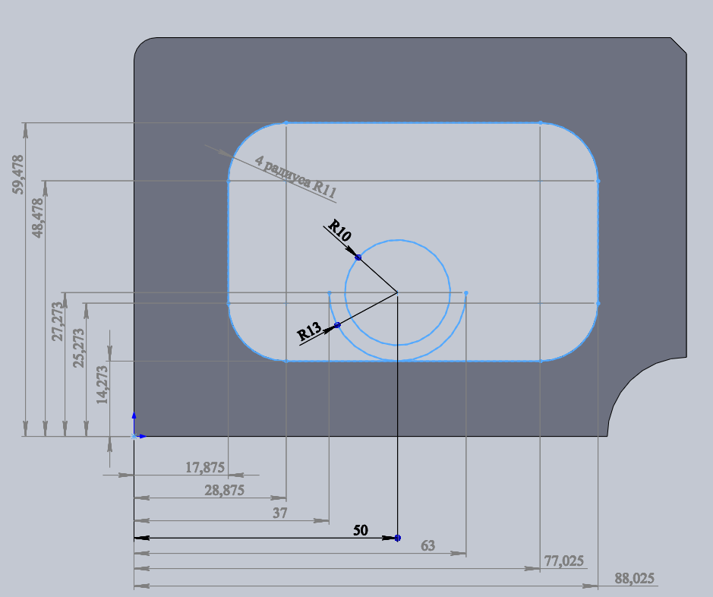

Рисунок 15. Расчет геометрии внутреннего контура и координат точек начала и конца обработки.

X50.Y27.273 – перебег на безопасном уровне в точку начала обработки внутреннего контура.

Z1. – позиционирование за 1 мм до заготовки.

G01Z-10.F500 – на подаче 500 мм/мин опускается в зоне заготовки на рабочую глубину обработки.

G41D01X37. – включается режим левой коррекции на радиус. Код D01 активен, но мы его дублируем, т.к. оператор может начать (продолжить) обработку по программе с любого контура. Отсчет в плоскости XY идет от образующей инструмента (наружного диаметра), и он позиционируется в координату X37. на рабочей подаче 500 мм/мин в касание слева от обрабатываемого контура (пристыкованной дуги R13).
Далее начнется процесс обработки на подаче 100 мм/мин и в программе перечисляются изменения в видах интерполяции и координат точек контура.

G03X50.Y14.273R13.F100 – подход к обрабатываемому контуру по касательной дуге R13 на подаче 100 мм/мин. Далее в программе перечисляются изменения в видах интерполяции и координат точек контура.

G01X77.025
G03X88.025Y25.273R11.
G01Y48.478
G03X77.025Y59.478R11.
G01X28.875
G03X17.875Y48.478R11.
G01Y25.273
G03X28.875Y14.273R11.
G01X50.

G03X63.Y27.273R13.F500 – отход от обрабатываемого контура по касательной дуге R13 на подаче 500 мм/мин.

G01G40X50. – отход от обрабатываемого контура (пристыкованной дуги R13) влево с отменой коррекции на радиус в координату X50. центром фрезы (осью вращения шпинделя).

M09 – выключение СОЖ.

G90G00G49Z300. – отключение режима коррекции на высоту инструмента с подъемом его на безопасную высоту 300 мм от торца шпинделя (величина устанавливается для каждого станка в зависимости от максимально допускаемой длины инструмента, а, также, от величины хода по оси Z). Здесь дублируется код G90 , т.к. оператор, выходя на этот кадр с любого места программы, при необходимости, безопасно отводит инструмент от заготовки, а состояние системы счисления станка может быть в приращениях (код G91).

M30 – конец программы, останов ее выполнения и возврат в начало. При нажатии на пульте станка клавиши «пуск цикла» (или «старт цикла») действие программы повторяется с самого начала.

% - конец файла программы

4.2 Программирование с помощью станочных циклов.

G- коды, задающие конкретный цикл, активизируют встроенную станкостроителем макропрограмму, к которой пользователь не имеет доступа, кроме настроечных параметров станка, описание которых приводится в документации на конкретный станок или стойки ЧПУ.
Нужно отметить, что современные стойки ЧПУ (не только FANUC) имеют множество модификаций, где задание циклов может незначительно отличаться. Итак, более подробное описание работы циклов рекомендуется изучать на основе конкретной документации.
Следует отметить, что у пользователя имеется возможность создания своих циклов (макропрограмм или макроциклов) с помощью языка макропрограммирования, который описан в документации на стойку ЧПУ конкретного станка.

Основные G- коды станочных циклов для обработки отверстий и описание их работы приводятся ниже.
G73 - Цикл пошагового сверления глубоких отверстий с изломом стружки;
G74 - Цикл нарезания левой резьбы метчиком;
G81 - Цикл сверления за одну стружку (центрование);
G83 - Цикл пошагового сверления глубоких отверстий с выходом сверла;
G84 - Цикл нарезания правой резьбы метчиком;
G85 - Цикл растачивания отверстий.

G80 - Отмена любого цикла (отменяет также любой G-код группы 01 (G00, G01, G02, G03));
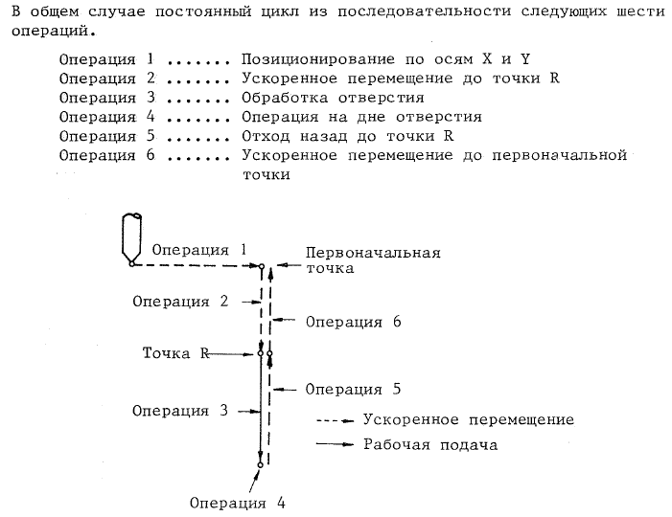

Рисунок 16. Описание общего случая постоянного цикла.

Первоначальным уровнем называют абсолютное положение по оси Z до задания режима постоянного цикла. Возврат инструмента по оси Z после выполнения цикла на уровень точки R определяется кодом G99. Возврат инструмента по оси Z после выполнения цикла на первоначальный уровень определяется кодом G98.

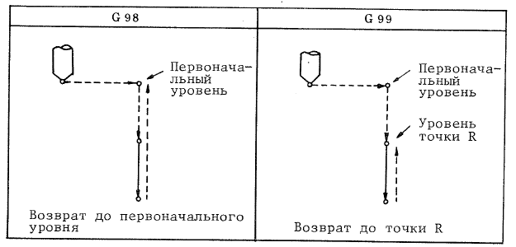

Рисунок 17. Описание общего случая возврата инструмента по оси Z.
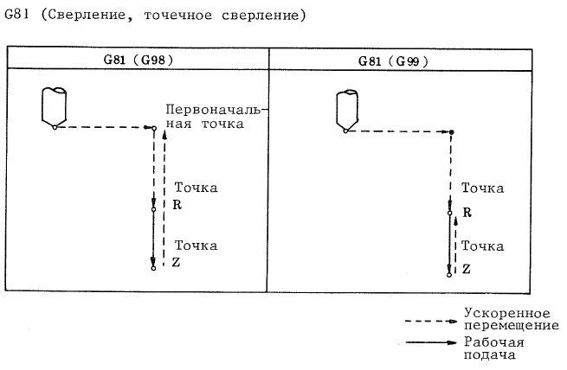
Рисунок 18. Описание общего случая возврат инструмента по оси Z.

Применяется при центровании отверстий или сверлении «за одну стружку».
Координата Z= глубина отверстия+1/3 Dсв. (с точностью до 0,01 мм).
Задается следующей командой:
G98(или G99) G81X…Y…Z…R… F…
Пример:
……..
G98G81X10.0Y20.0Z-1.0R1.F50
X23.5Y12.5
G99X32.5Y40.0Z-1.5R0.5
X45.
Y21.
……..

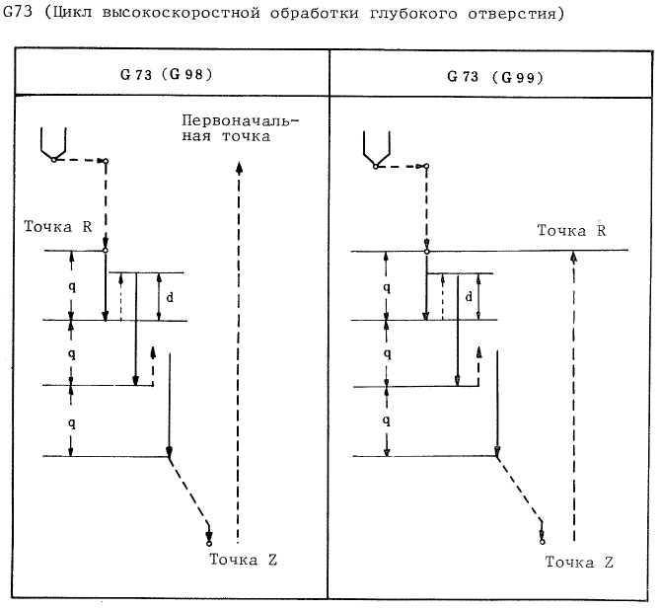
Рисунок 19. G73 - Цикл высокоскоростной обработки глубокого отверстия.

Рациональное применение на станках, имеющих опцию (функцию) подачи СОЖ через инструмент (естественно при наличии такого инструмента).
Параметр d задается параметром станка (~0.1…0.2мм). Параметр q – шаг сверления, соответствует Q – параметру цикла.
Координата Z= глубина отверстия+1/3 Dсв. (с точностью до 0,01 мм).
Применяется следующая команда:
G98(или G99) G73X…Y…Z…R…Q…F…
Пример:
……..
G98G73X10.0Y20.0Z-11.0R1.Q2.F50
X23.5Y12.5
G99X32.5Y40.0Z-13.5R0.5
X45.
Y21.
……..
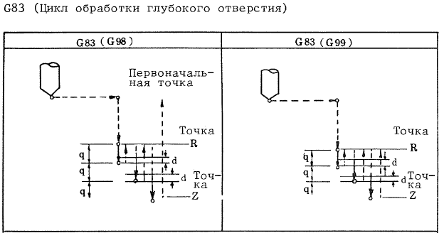
Рисунок 20. G83 - Цикл обработки глубокого отверстия.

Рациональное применение на станках, не имеющих опцию (функцию) подачи СОЖ через инструмент.
Параметр d задается параметром станка (~0.1…0.2мм). Параметр q – шаг сверления, соответствует Q – параметру цикла (предварительно назначается Dсв./3 с точностью до 0,5мм).
Применяется следующая команда:
G98(или G99) G83X…Y…Z…R…Q…F…
Пример:
……..
G98G83X10.0Y20.0Z-11.0R1.Q2.F50
X23.5Y12.5
G99X32.5Y40.0Z-13.5R0.5
X45.
Y21.
……..

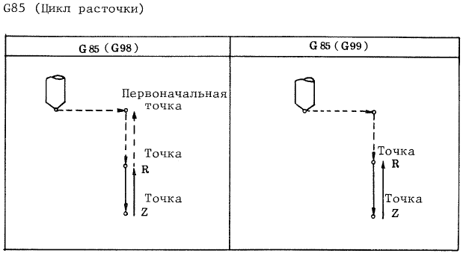
Рисунок 21. G85 - Цикл расточки отверстия.

Применяется для растачивания точных отверстий при наличии расточных приспособлений (головок) и требуемых резцов.
Задается следующей командой:
G98(или G99) G85X…Y…Z…R… F…
Пример:
……..
G98G85X10.0Y20.0Z-10.0R1.F50
X23.5Y12.5
G99X32.5Y40.0Z-11.5R0.5
X45.
Y21.
……..

G74 (Цикл нарезания левой резьбы метчиком)
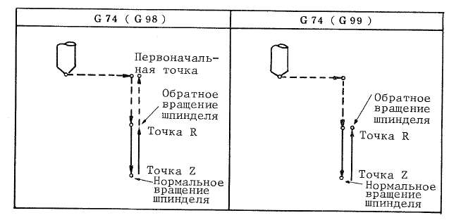
Рисунок 22. G74 - Цикл нарезания левой резьбы метчиком.

Параметр F определяет шаг резьбы с учетом числа оборотов шпинделя S.
Применяется следующая команда:
G98(или G99) G74X…Y…Z…R… F…
Пример:
……..
G98G74X10.0Y20.0Z-10.0R1.F50
X23.5Y12.5
G99X32.5Y40.0Z-11.5R0.5
X45.
Y21.
……..

G84 (Цикл нарезания правой резьбы метчиком)

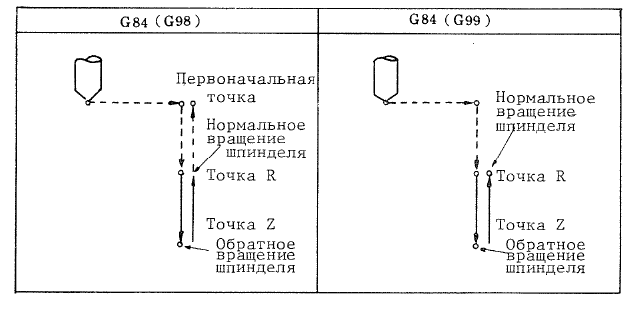
Рисунок 23. G84 - Цикл нарезания правой резьбы метчиком.

При наличии на станке жесткой угловой ориентации шпинделя применение циклов G74 и G84 позволяет нарезать резьбу 1-ым метчиком или машинным при его жестком креплении, т.к. при смене направления вращения шпинделя не происходит его поломки. Для использования 2-го или 3-го метчика необходима специальная оснастка с нежестким (плавающим) креплением метчика по оси инструмента для попадания в шаг после предыдущей нарезки резьбы. При наличии такой оснастки можно применять циклы и на станках без жесткой угловой ориентации шпинделя.
Параметр F определяет шаг резьбы с учетом числа оборотов шпинделя S.
Применяется следующая команда:
G98(или G99) G84X…Y…Z…R… F…
Пример:
……..
G98G84X10.0Y20.0Z-10.0R1.F50
X23.5Y12.5
G99X32.5Y40.0Z-11.5R0.5
X45.
Y21.
……..
Все выше сказанное относится к 2.5-D обработке, которая составляет 70- 95% всей фрезерной обработки на станках с ЧПУ в зависимости от специфики или специализации производственного предприятия и технологических возможностей имеющегося оборудования.
Существует, еще трехмерное программирование при фрезерной 3-D обработке, когда инструмент перемещается одновременно по 3- 5 осям . Здесь формирование программы ЧПУ осуществляется в CAD- CAM системах по компьютерным 3-D моделям. Обрабатываемые детали при такой обработке имеют сложную пространственную геометрию (форму). Это, как правило, сложные штампы, пресс-формы, литьевые модели, крыльчатки, художественные изделия и прочие специфические детали. Этот вид технологий является самым сложным в области ЧПУ, и здесь мы его рассматривать не будем.

4.3 Особенности программирования токарной обработки на станках с ЧПУ.

- Программирование ведется в «токарной» плоскости G18 – ZX в положительной области оси X. Обратите внимание на обозначение плоскости ZX, что обозначает в математике: ось Z направлена горизонтально вправо, ось X – вертикально вверх. Контуры обработки строятся и обрабатываются в положительной области оси X. Причем ноль по оси X всегда в оси вращения шпинделя, т.е. настройка нуля детали производится только по оси Z, который, как правило, назначают на правом торце детали (заготовки).
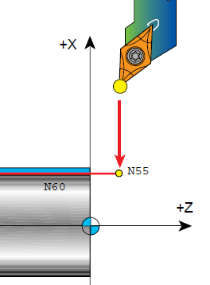

Рисунок 24.

Даже, если на станке резец расположен с другой стороны от оси вращения шпинделя (при этом ось X направлена вертикально вниз) нужно абстрагироваться от конструктивной схемы станка (или посмотреть снизу со стороны корыта «ногами вперед») и рассматривать схему обработки, как показано на рисунке выше. Иначе у Вас будут большие проблемы с пониманием кодов G02, G03. G41, G42 и, особенно, с определением типов резцов (смотри ниже).

- Координаты (только) по оси X отсчитываются в диаметрах. Это связано со спецификой задания размеров поверхностей вращения, перпендикулярных оси вращения, в диаметрах (было бы странно, если они задавались в радиусах). Эта особенность часто вводит в «стопор» людей, до этого занимавшихся фрезерной обработкой.
- Подача движения инструментов задается в мм/об (код G95), т.е. с десятичной точкой (в отличие от фрезерной). Хотя можно использовать код G94 - это не традиционно, но иногда очень удобно, например, при операции строгания, где S=0, а, следовательно, подача в мм/об будет равна нулю.
- В отличие от фрезерной обработки, где при настройке инструментов задействованы два параметра: корректор на высоту и на радиус инструмента, при токарной задействованы четыре. Рассмотрим их.

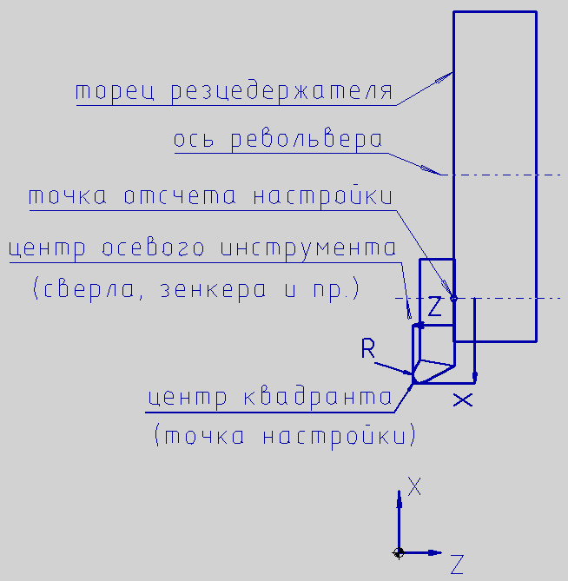

Рисунок 25.

- Настройка по оси X – расстояние со знаком (направление вниз или противоположное оси Х- положительное) от центра осевого инструмента (в револьверном резцедержателе) до центра квадранта резца (точки настройки). Как правило, плюс (+) для инструментов наружного точения, минус (–) для расточных инструментов (внутреннего точения) и ноль (0) для осевых инструментов. При других конструкциях резцедержателя это правило может отличаться в зависимости от выбранной начальной точки отсчета настройки.
- Настройка по оси Z – расстояние со знаком (направление влево или противоположное оси Z - положительное), как правило, от торца резцедержателя (револьвера) до центра квадранта резца (точки настройки).
- R – радиус при вершине режущей кромки (используется только при включенной коррекции на радиус инструмента G41 или G42).
- Тип инструмента - используется только при включенной коррекции на радиус инструмента G41 или G42 (смотри рисунки ниже).
Все эти параметры заносятся в таблицу инструментов оператором, и именно они обеспечивают точность токарной обработки на станках с ЧПУ.
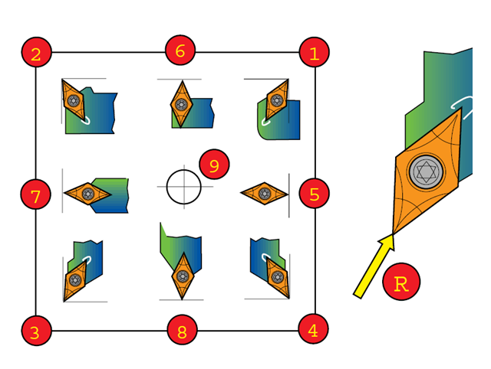
Рисунок 26.

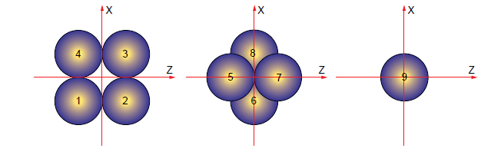
Рисунок 27.
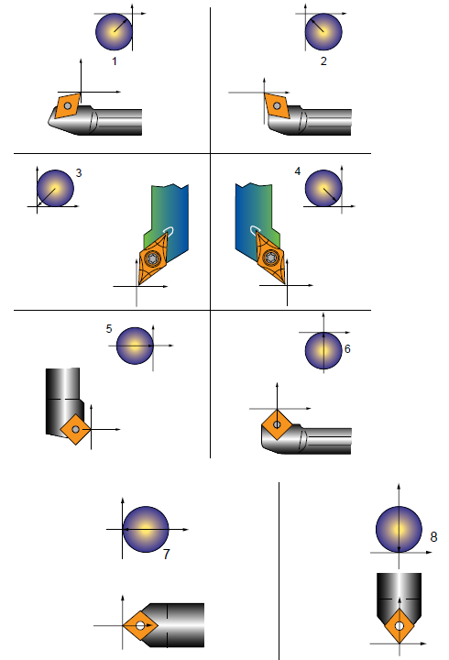
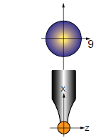
Рисунок 28.

- Номер инструмента имеет четырехзначный код, где две последние цифры определяют номер настройки инструмента, а две первые (или одна без незначащего нуля впереди) непосредственно номер инструмента (гнезда, ячейки, позиции).
Т0101 (или Т101) – 1-й номер инструмента и 1-й номер настройки;
Т0320 (или Т320) – 3-й номер инструмента и 20-й номер настройки;
Т1212 - 12-й номер инструмента и 12-й номер настройки.

Что такое номер настройки. Токарный резец, в отличие от фрезы, может иметь несколько точек настройки (привязки). Примером такого резца может служить канавочный резец (см. Рисунок 29.).
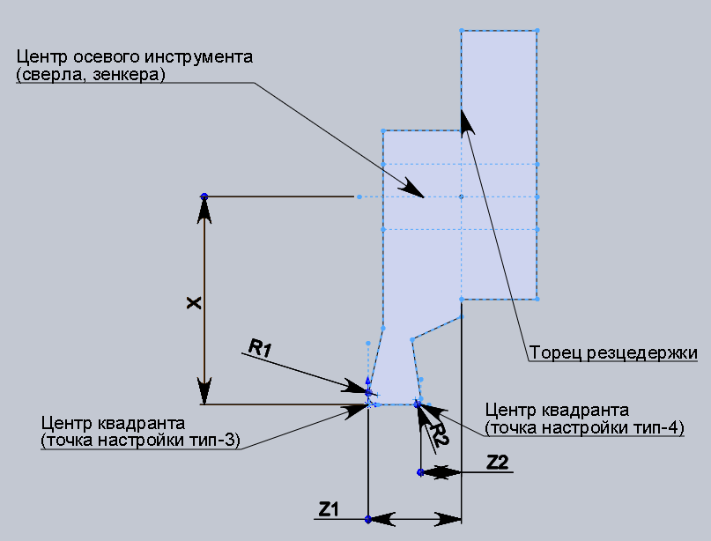

Рисунок 29.

При назначении номера настройки резца действует такое правило:
Номер 1-й точки настройки строго соответствует номеру инструмента (гнезда, ячейки, позиции), а остальные по формуле: T + (N-1)*K :
Где T- номер инструмента, N- номер точки настройки (2,3,4,..), К - количество инструментов в резцедержателе (револьвере). Если придерживаться этого правила, то номера настроек никогда не пересекутся с номерами настроек других инструментов, сколько бы их не было.
Приведем пример расчета номеров точек настройки многокромочного резца (количество кромок =3) с номером ячейки Т =6, количество ячеек инструментов в резцедержателе К=12.
Инструмент с первой точкой настройки (основной) соответствует номеру ячейки инструмента и вызывается кодом Т0606 (или Т606): происходит смена инструмента, он позиционируется в рабочее положение и считывается его номер настройки. На некоторых станках дополнительно к этому коду требуется М- код, установленный станкостроителем, например М06 или М71:
Т606 М06 или Т606 М71
Номер 2-й точки настройки определяется по формуле 6+(2-1)*12=18.
Инструмент с этой точкой настройки вызывается кодом Т0618 (или Т618)
Номер 3-й точки настройки определяется по формуле 6+(3-1)*12=30.
Инструмент с этой точкой настройки вызывается кодом Т0630 (или Т630)
Если инструмент уже находится в рабочем положении (позиции), то по коду Т происходит только считывание его точки настройки.

Рассмотрим движение резца без коррекции инструмента на радиус.

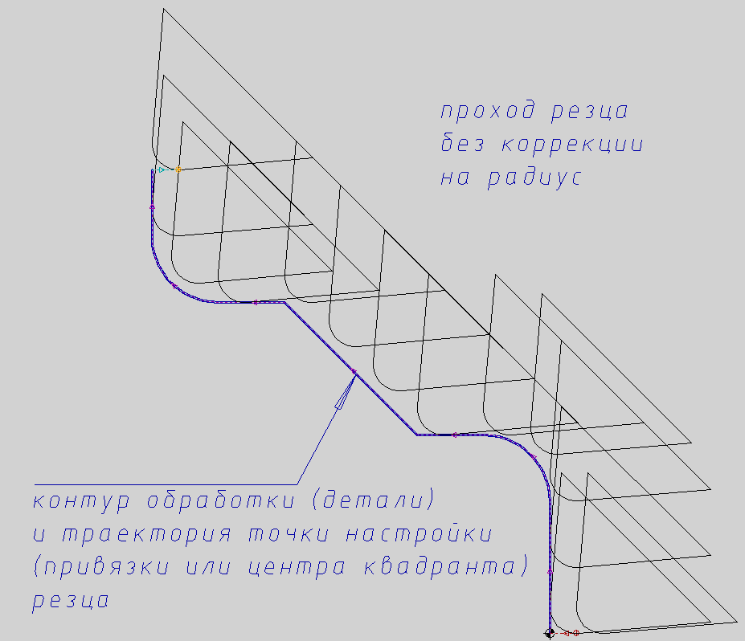

Рисунок 30.

На рисунке 30 заметны отклонения положений режущей кромки (радиуса) резца от программируемой траектории обработки (контура обработки) на конических и радиусных (торовых) поверхностях. Причем, наибольшие отклонения на этих поверхностях находятся в зонах под углом 45 градусов. Это заметно визуально из рисунка, а, также, доказывается в разделе высшей математики - математический анализ, при помощи 1-й и 2-й производной функций эквидистантных смещений прямой и окружности. Из рисунка также видно, что цилиндрические и торцевые поверхности не искажаются за исключением точек начала и конца этих участков (недоход и переход).

Теперь рассмотрим режим коррекции инструмента на радиус.
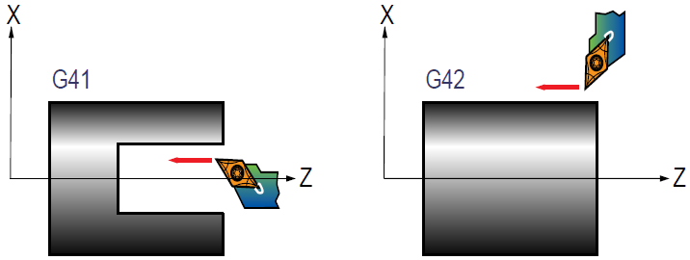 Этот режим действует, как и при фрезерной обработке, только в 2 раза сложнее. Изначально, после включения режима коррекции (G41 – коррекция слева, G42 – коррекция справа по ходу движения резца относительно неподвижной заготовки) происходит эквидистантное смещение запрограммированного контура в плоскости интерполяции G18- ZX на величину корректора на радиус от запрограммированного контура движения инструмента. Внимание!!! Ошибка в назначении режима коррекции (G41- G42) влечет к «зарезанию» в контур обработки (в радиусах) на величину 2-х значений корректора на радиус резца. Затем происходит смещение эквидистантного контура в направлении и на величину по вектору, определяемому типом резца и значением корректора на радиус.

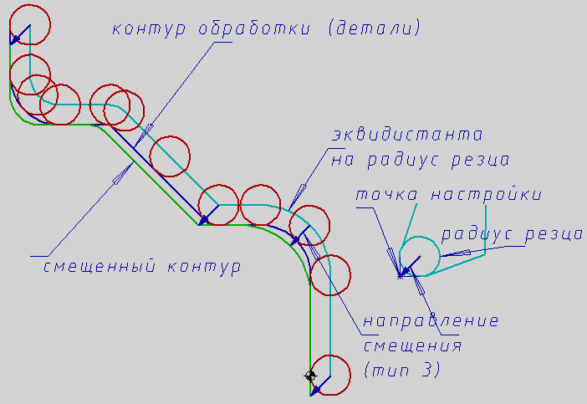

Рисунок 31

Это смещение действует сразу после назначения в кадре программы кодов G41 или G42 до отмены режима коррекции на радиус (G40), после которого все перемещения отсчитываются от центра квадранта (настройки, привязки) резца.
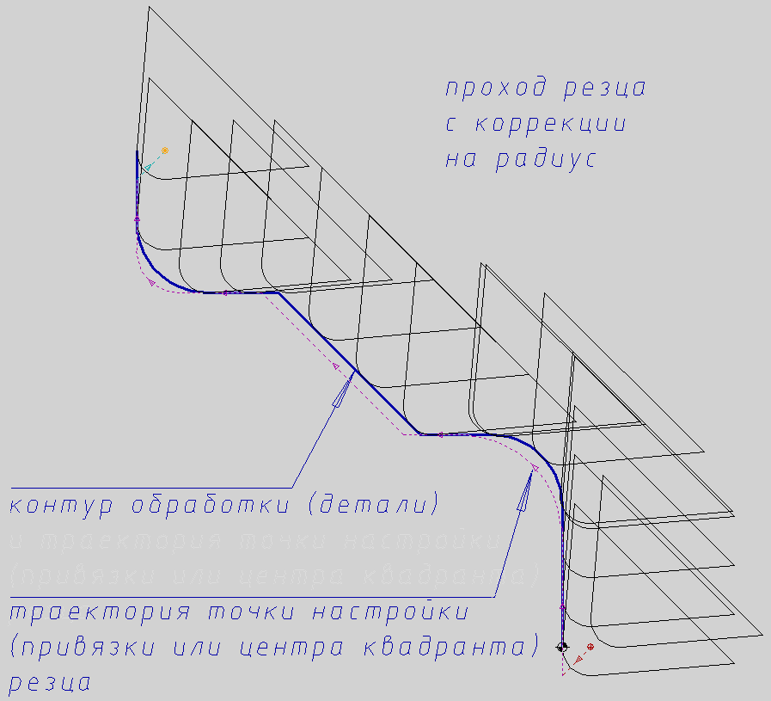
Рисунок 32

Рассмотрим пример создания управляющей программы чистовой обработки детали.
Задание выглядит следующим образом.
Заготовка выполнена с припуском 1мм на сторону. Размеры со * не обрабатываются.
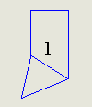
Резцом №1 произвести чистовую обработку правого торца и наружного контура справа налево с правой коррекцией на радиус инструмента.
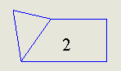
Резцом №2 произвести чистовую обработку внутреннего контура справа налево с левой коррекцией на радиус инструмента.

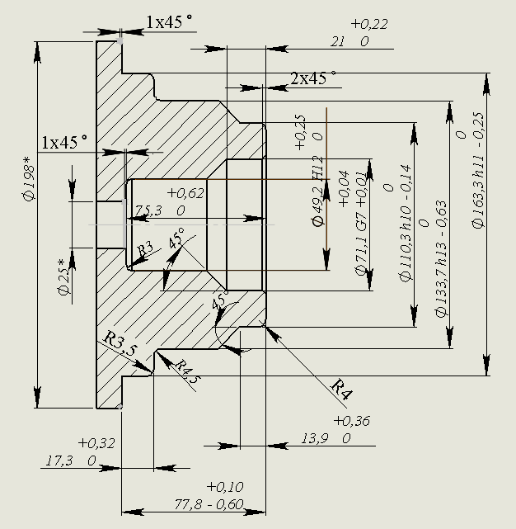

Строим геометрические схемы расчета для наружного и внутреннего контуров. На их основе составляем управляющую программу.

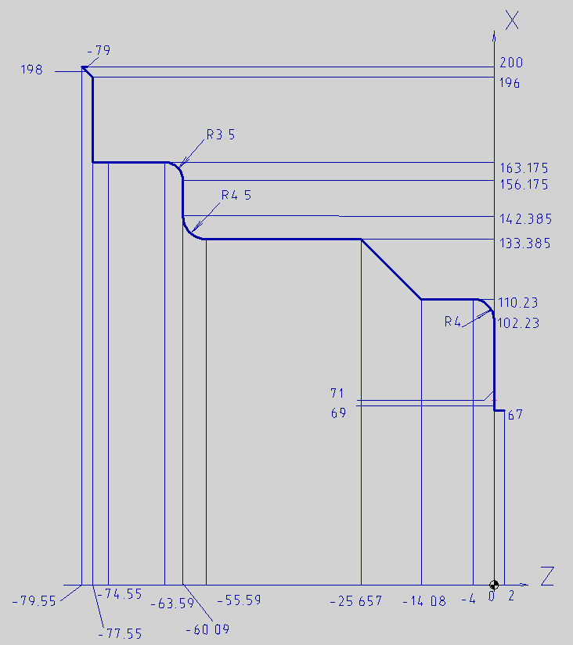

Обратите внимание на расчет подхода к контуру и отхода от него.

% - файл программы стойки ЧПУ FANUC начинается и заканчивается знаком %

:1235(TEST-ТОК) – 4-х значное число после символа « : » или «О» задает оригинальное имя программы; все, что заключено между «(» и «)», является комментарием для пользователя и игнорируется стойкой ЧПУ.

T0101 (REZ PODR N1) – допускается Т101 (незначащий ноль в номере кода можно не ставить). Последние две цифры определяют номер настройки, а первые две (или одна) – номер инструмента. В этом кадре происходит смена инструмента, если активным (рабочим) являлся другой инструмент, и считывание его параметров, т.е. отсчет перемещений далее будет производиться относительно заданной точки настройки по осям X и Z и, при включении коррекции на радиус, будут активны корректор на радиус R и тип этого резца.

G54G18G95G90G00X67.Z2.S1000M03 – активными становятся система координат детали №1, плоскость интерполяции ZX, подача в мм/оборот, система счисления в абсолютах, перемещение на максимальной скорости (позиционирование) в точку с координатами X67.Z2. , включение прямых (правых) оборотов шпинделя в количестве 1000 об/мин. В первом кадре после смены инструмента настоятельно рекомендуется указывать аналогичные исходные G- коды, т.к. оператор может запустить программу с любого инструмента, и при этом активные G- коды разных групп могут быть любыми. Далее, до окончания работы инструмента, действует правило «хорошего тона»: в кадре пишется только то, что изменяется, все остальное не является ошибочным, но излишним. И еще одно правило «хорошего тона»: в начале кадра ставятся G- коды разных групп, затем оси со своими координатами в алфавитном порядке, далее подача, обороты и завершается кадр М- кодом. Правила «хорошего тона» сформированы десятками лет практической работы и позволяют легко читать, отрабатывать программу и пользоваться ей.

/M08 – включение СОЖ. Символ «/» определяет неактивность (игнорирование) этого кадра при включении на пульте станка режима пропуска кадра по выбору (SKIP или [ / ]), что удобно при отработке программы или настройке инструмента.

G42G01Z0.F0.1 - включается режим правой коррекции на радиус. Отсчет в плоскости ZX идет от радиуса инструмента и он позиционируется в координату X67.Z0 на рабочей подаче 0.1 мм/оборот в касание справа от обрабатываемого контура
Далее начнется процесс обработки на заданной подаче и в программе перечисляются изменения в видах интерполяции и координат точек контура. Резец при этом позиционируется точкой касания радиуса инструмента в каждой точке контура.

X102.23
G03X110.23Z-4.R4.
G01Z-14.08
X133.385Z-25.657
Z-55.59
G02X142.385Z-60.09R4.5
G01X156.175
G03X163.175Z-63.59R3.5
G01Z-77.55
X196.
X200.Z-79.55

G40Z-79.F0.5 – отход от обрабатываемого контура вправо с отменой коррекции на радиус в координату X200.Z-79. вершиной инструмента (центром квадранта или точкой настройки) на подаче 0.5 мм/оборот.

M09 – выключение СОЖ.

G30U0W0 – выход инструмента в безопасную зону для смены инструмента по осям X и Z, определенную параметрами станка.

M01 – технологический останов программы. Происходит останов выполнения программы по окончании работы инструмента при включении на пульте станка режима «останов программы по выбору» ( [ OPS ] или [ OPT ] ). Удобно при отработке программы или настройке инструмента,

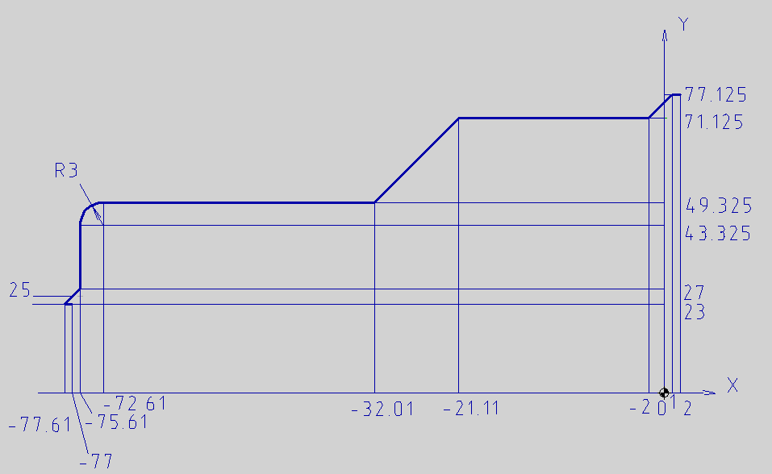

T202 (REZ RAST N2) – допускается Т202. В этом кадре происходит смена инструмента, если активным (рабочим) являлся другой инструмент, и считывание его параметров, т.е. отсчет перемещений далее будет производиться относительно заданной точки настройки по осям X и Z и, при включении коррекции на радиус, будут активны корректор на радиус R и тип этого резца.

G54G18G95G90G00X77.125Z2.S1200M03 – аналогично (см. выше).
/M08 – включение СОЖ.
G41G01Z1.F0.1 - включается режим левой коррекции на радиус. Отсчет в плоскости ZX идет от радиуса инструмента и он позиционируется в координату X77.125Z1. на рабочей подаче 0.1 мм/оборот в касание слева от обрабатываемого контура
Далее начнется процесс обработки на заданной подаче и в программе перечисляются изменения в видах интерполяции и координат точек контура. Резец при этом позиционируется точкой касания радиуса инструмента в каждой точке контура.

X71.125Z-2.
Z-21.11
X49.325Z-32.01
Z-72.61
G03X43.325Z-75.61R3.
G01X27.
X23.Z-77.61

G40Z-77.F0.5 – отход от обрабатываемого контура вправо с отменой коррекции на радиус в координату X23.Z-77. вершиной инструмента (центром квадранта или точкой настройки) на подаче 0.5 мм/оборот.
G00Z2. – выход резца на максимальной подаче за пределы заготовки на координату Z2. (кадр обязателен при внутренней обработке).

M09 – выключение СОЖ

G30U0W0 – выход инструмента в безопасную зону для смены инструмента по осям X и Z, определенную параметрами станка.

M30 – конец программы, останов ее выполнения и возврат в начало. При нажатии на пульте станка клавиши «пуск цикла» (или «старт цикла») действие программы повторяется с самого начала.

% - конец файла программы

4.4 Токарное программирование с помощью станочных циклов.

G72 – ЦИКЛ ЧИСТОВОЙ ОБРАБОТКИ (G70- для системы G- кодов А и В)
G72P…Q…F…
Р – номер первого кадра контура;
Q – номер последнего кадра контура;
F – подача обработки (при отсутствии кода F действует подача, заданная внутри контура после кадра с номером Р).
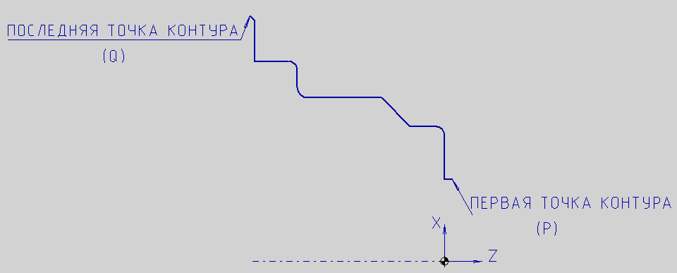
Пример программирования цикла.
………
G42 (включение режима правой коррекции на радиус; при задании контура обработки внутри цикла коррекция на радиус не задается. Существует возможность в настройках станка активизировать режим коррекции на радиус внутри контура цикла)
G72 P10 Q11 F0.05
N10 G00X30.Z3
G01Z0
X63.
….
N11 G01X72.Z-76.
G40 (выключение режима коррекции на радиус)
….
Примечание. Контур обработки (фрагмент программы), заданный между кадрами N10 и N11, может располагаться в любом месте программы.

G73 – ЦИКЛ ПРОДОЛЬНОЙ ВЫБОРКИ (G71- для системы G- кодов А и В)
G73U…R…
U – шаг выборки по оси Х в мм в радиусах;
R – величина отскока по осям X и Z в мм на радиус.
G73P…Q…U…W…F…
Р – номер первого кадра контура;
Q – номер последнего кадра контура;
U – припуск по оси Х в мм в диаметрах (‘+’ для наружнего контура, ‘-‘ для внутреннего);
W – припуск по оси Z в мм (‘+’ для выборки справа, ‘-‘ для выборки слева);
F – подача выборки (подача, заданная внутри контура, в цикле игнорируется, но она будет активна при обрашении к контуру циклом G72).
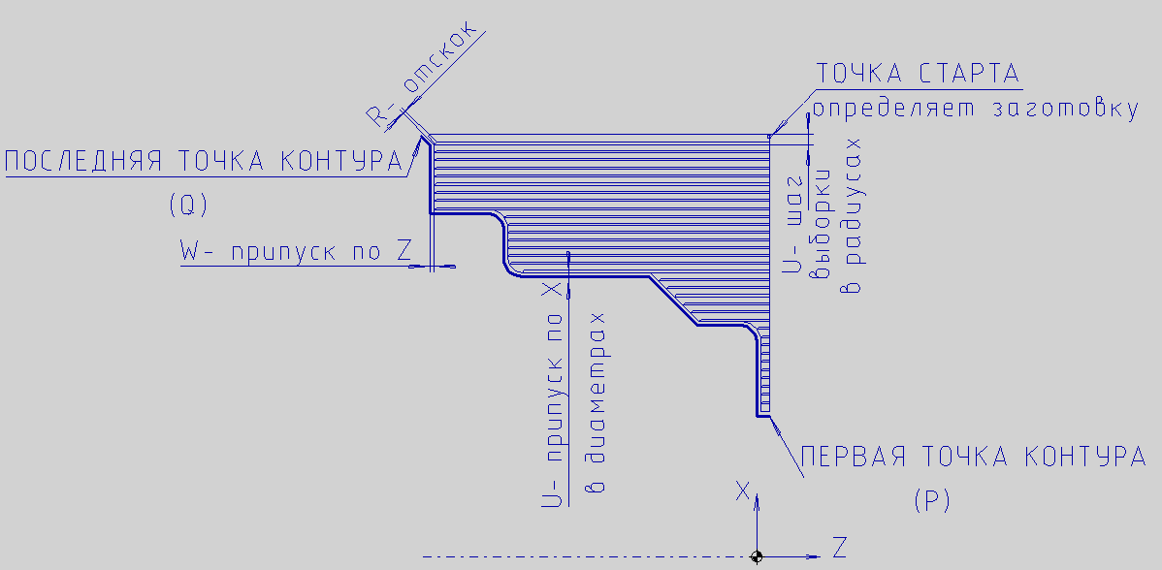

Пример программирования цикла.
G00X72.Z3. (точка старта - начальная точка обработки (крайний угол заготовки + зазор) по осям Х и Z, как правило, Z соответствует началу контура, Х- концу контура )
G73 U1. R0.5
G73 P10 Q11 U0.2 W0.1 F0.2 (При задании контура обработки коррекция на радиус не задается. Существует возможность в настройках станка игнорировать режим коррекции внутри цикла).
N10 G00X30.Z3. (наличие в кадре 2-ух координат Х и Z (допускается U, W) определяет 2-й тип выборки – с подчисткой по контуру в конце каждого прохода на величину шага; отсутствие 2-й координаты в кадре – 1-й тип – с отскоком в конце каждого прохода под углом 45° на величину R (=0.5мм) по X и Z)
G01Z0
X63.
….
N11 G01X72.Z-76.
…..
Примечание. Контур обработки (фрагмент программы), заданный между кадрами N10 и N11, может располагаться в любом месте программы.

G74 – ЦИКЛ ПОПЕРЕЧНОЙ ВЫБОРКИ (G72- для системы G- кодов А и В)
G74W…R…
W – шаг выборки по оси Z в мм;
R – величина отскока по осям X и Z в мм.
G74P…Q…U…W…F…
Р – номер первого кадра контура;
Q – номер последнего кадра контура;
U – припуск по оси Х в мм на диаметр (‘+’ для наружнего контура, ‘-‘ для внутреннего);
W – припуск по оси Z в мм (‘+’ для выборки справа, ‘-‘ для выборки слева);
F – подача выборки (подача, заданная внутри контура, игнорируется; активна при цикле G72).
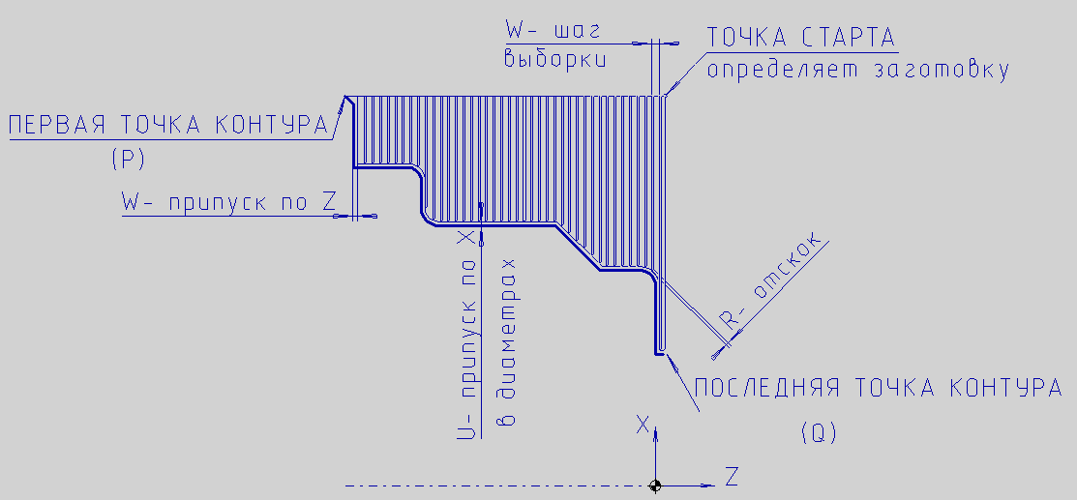
Пример использования аналогичен G73 за исключением направления обработки контура

G75 – ЦИКЛ ВЫБОРКИ СО СМЕЩЕНИЕМ (G73- для системы G- кодов А и В)
G75U…W…R…
U – смещение выборки (заготовки) по оси Х в мм в радиусах;
W – смещение выборки (заготовки) по оси Z в мм;
R – количество проходов.
G75P…Q…U…W…F…
Р – номер первого кадра контура;
Q – номер последнего кадра контура;
U – припуск по оси Х в мм в диаметрах (‘+’для наружнего контура, ‘-‘ для внутреннего);
W – припуск по оси Z в мм (‘+’ для выборки справа, ‘-‘ для выборки слева);
F – подача выборки (подача, заданная внутри контура, игнорируется; активна при цикле G72).

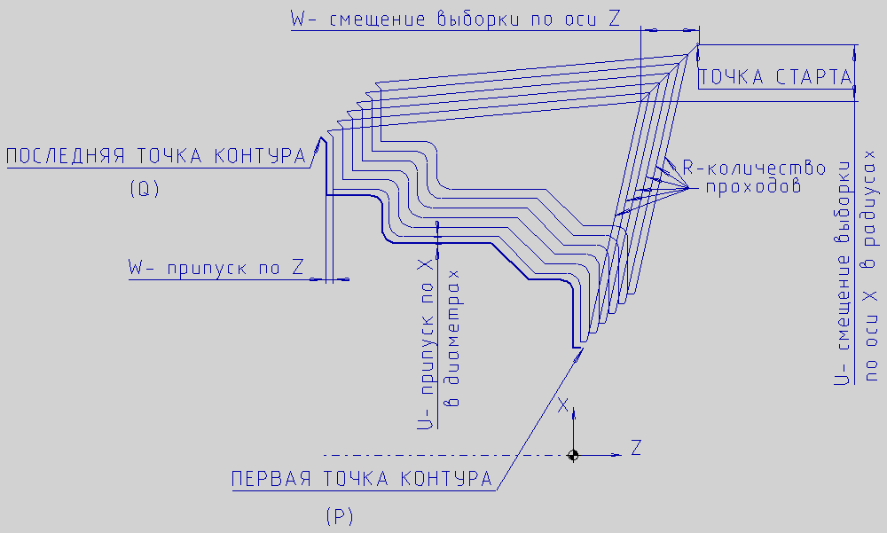
G00X80.Z10. (точка старта)
G75 U6. W5. R7. (6 мм припуска по оси X на радиус и 5 мм по оси Z за 7 проходов)
G75 P10 Q11 U0.2 W0.1 F0.2
N10 G00X30.Z2.
G01Z0
X63.
….
N11 G01X72.Z-76.
….

G78 – ЦИКЛ НАРЕЗАНИЯ РЕЗЬБЫ (G76- для системы G- кодов А и В)

G00 X80. Z2.
G78 P011060 Q100 R0.02,
P –01 – кол-во проходов по чистовому диаметру резьбы (подчистка),
10 –К – коэффициент выхода 00…99; Lz=К∙0.1∙F (учитывать при задании Z),
60 – угол резца (0,29,30,55,60,80) при 0 –  , при ≠ 0 - ;
Q – min шаг резания до достижения уровня, определенного параметром R (в мкн на радиус);
R – припуск на чистовой проход (в мм на радиус).

G78 X24. Z-25. R5. P1950 Q500 F3.
где X – конечная точка по оси X ( наружный диаметр для внутр. резьбы, внутренний - для наружной резьбы);
Z – конечная точка резьбы по оси Z;
R – (для конической резьбы) уклон профиля (= dZ∙tgα) на сторону (>0 - внутр., <0 - нар);
P – высота профиля резьбы (в мкн);
Q – глубина резания при первом проходе в микронах;
F – шаг резьбы (в мм ).

ПРИМЕР:
Метрическая резьба M24x3-8h
….
G00 X26. Z6.
G78 P020060 Q100 R0.02
G78 X20.Z-28.P1950Q500F3.
….

4.5 Понятия о программных, настраиваемых и зависимых размерах

Программными называются размеры между поверхностями, обработанными на станках с ЧПУ одним инструментом при неизменном креплении заготовки в одинаковых технологических условиях (снимаемый припуск, режимы резания, жесткость и т.д.). На эти размеры параметры настройки станка и инструмента влияния не оказывают, т.е. они не зависят от рабочего (человеческого фактора). Точность этих размеров зависит от точности оборудования, различия технологических условий, коробления (поводки) материала из-за внутренних напряжений или крепления заготовки. Чем больше программных размеров в технологии изготовления детали, тем выше качество этой технологии. При аттестованной программе и технологии изготовления детали программные размеры не контролируют.
Рассмотрим наличие программных размеров (на рисунке обозначены буквами А, В и С) на примере фрезерной обработки поверхностей заготовки одним инструментом.
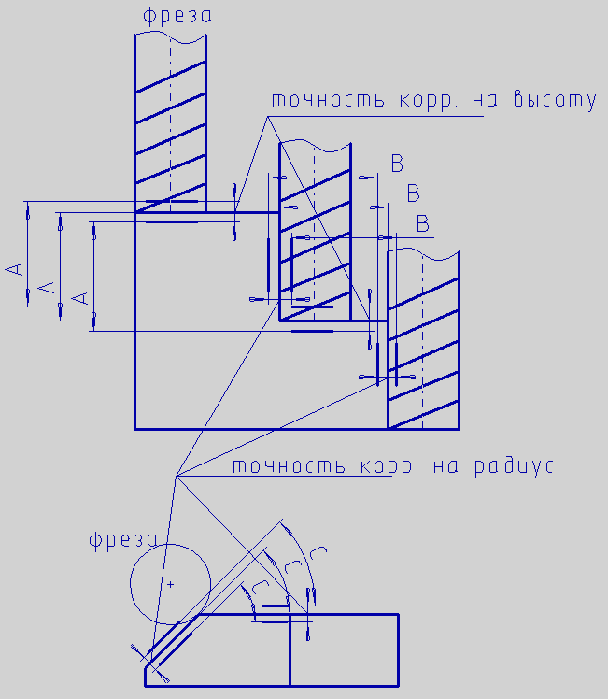

Рассмотрим наличие программных размеров (на рисунке обозначены буквами А, В и С) на примере токарной обработки поверхностей заготовки одним инструментом.

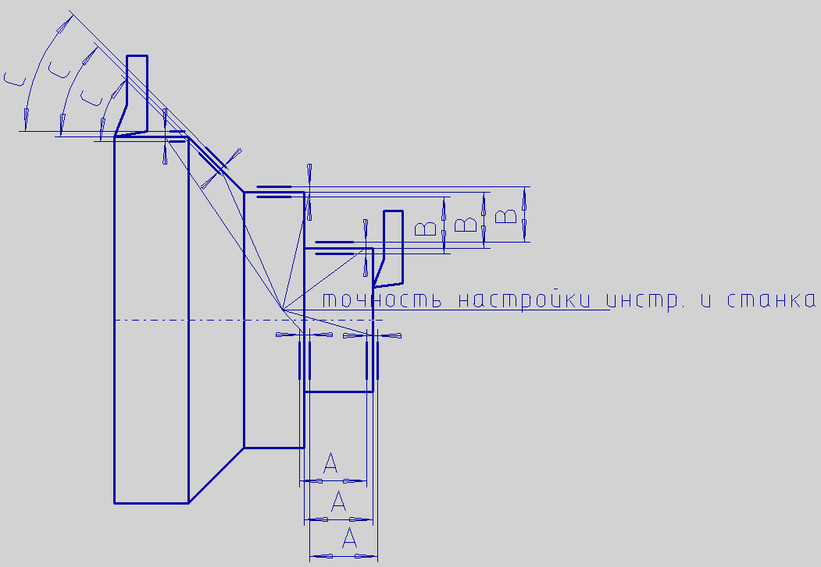

Обратите внимание, что величина угла или уклона (размер С) всегда является программным размером.
Рассмотрим наличие программных размеров (на рисунке обозначен буквой А, B, C и E) на примере сверлильной обработки поверхностей заготовки одним инструментом.

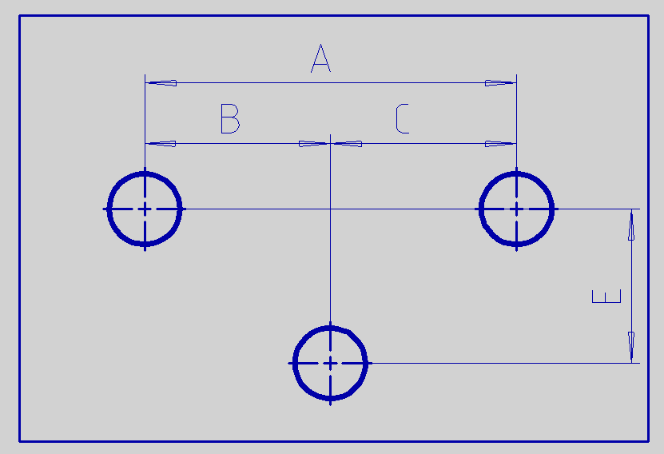

Обратите внимание, что размеры между центрами отверстий (размер А, B, C и E) всегда являются программными.

Настраиваемыми называются размеры между поверхностями, обработанными на станках с ЧПУ одним инструментом при неизменном креплении заготовки. Точность этих размеров зависит от точности настройки станка (детали) и инструмента, а, также, от точности оборудования, различия технологических условий, коробления (поводки) материала из-за внутренних напряжений или крепления заготовки. Эти размеры зависят от рабочего (человеческого фактора). При аттестованной программе и технологии изготовления детали эти размеры контролируют и корректируют настойку станка или инструмента по одним из самых «удобных» для измерения размерам.
При фрезерной обработке контролируют один из размеров в плоскости XY (А - см. рис.) и компенсируют корректор на радиус инструмента, стремясь обеспечить этот размер с максимальной точностью в середине его предельных отклонений (в середине поля допуска), и, также, один из размеров по оси Z (В- см. рис.) с помощью настройки станка по этой оси или корректора на высоту инструмента. Все остальные настраиваемые размеры, полученные при повторной обработке детали этим же инструментом, будут обеспечены с той же точностью, что и компенсируемые.
Обратите внимание на размер С, который очень «неудобный» для контроля и не на прямую (нелинейно) зависит от точности настройки, но, при отлаженном корректоре на радиус по «удобному» размеру А, будет обеспечен почти с той же точностью.

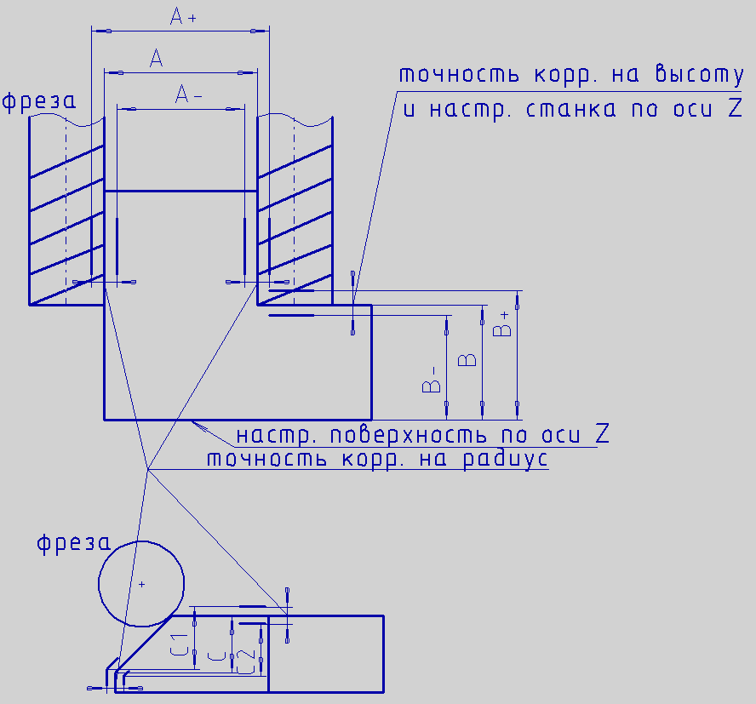

При токарной обработке (все диаметры цилиндрических поверхностей являются настраиваемыми размерами) контролируют один из размеров по оси X (А- см. рис.) и компенсируют корректор инструмента по этой оси, стремясь обеспечить этот размер с максимальной точностью в середине его предельных отклонений (в середине поля допуска), и, также, один из размеров по оси Z (В- см. рис.) с помощью настройки станка по этой оси или корректора инструмента по этой оси.
На расположение конических поверхностей по осям X и Z и на размеры торовых (радиусных и сферических) поверхностей влияние оказывают настройка по осям X и Z, а, также, радиус при вершине резца. При включенном в программе режиме коррекции (G41 или G42) влияние на размеры радиуса при вершине резца компенсируется величиной корректора на радиус также по одному из самых «удобных» для контроля размеров (в основном с помощью шаблонов).
Все остальные настраиваемые размеры, полученные при повторной обработке детали этим же инструментом, будут обеспечены с той же точностью, что и компенсируемые.

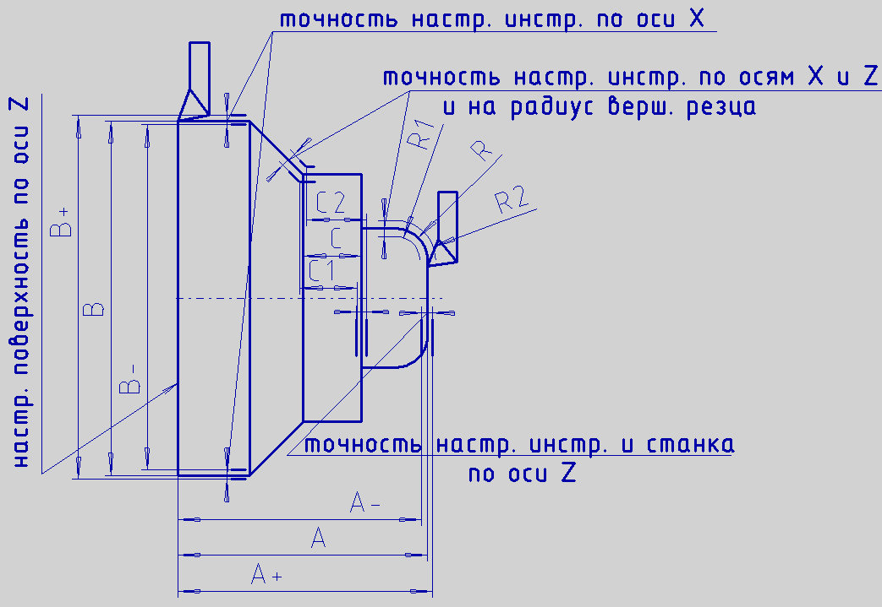

Зависимыми называются размеры между поверхностями, обработанными на станках с ЧПУ разными инструментами при неизменном креплении заготовки или размеры между поверхностями, обработанными на разных установах или операциях за исключением тех, от которых производится настройка станка. Точность этих размеров зависит от точности настройки станка (детали) и инструментов, квалифицированного крепления заготовки, точности оборудования, различия технологических условий, коробления (поводки) материала из-за внутренних напряжений или крепления заготовки, а, также, от точности размеров, полученных при обработке на других операциях или установах. Эти размеры, главным образом, зависят от рабочего (человеческого фактора). При аттестованной программе и технологии изготовления детали контролируют и корректируют настойку инструментов по одним из самых «удобных» для измерения размерам. Это самые сложные для корректирования размеры (A, B, C, E, F, L- см. рис.).
Если корректора инструментов отлаживаются последовательно, т.е. сначала один инструмент, затем следующий и т.д., то каждый последующий инструмент по зависимым размерам корректируют, как правило, относительно поверхностей, полученных при обработке предыдущими (отлаженными) инструментами.
Если же корректирование производится после изготовления детали всеми инструментами, то возникает многовариантность решений. Возникает задача грамотно все решения проанализировать и выбрать из них наиболее простое («красивое»), определяемое по наименьшему количеству корректировок. Здесь также необходимо стремиться, если это возможно, обеспечить эти размеры с максимальной точностью в середине их предельных отклонений (в середине поля допуска).

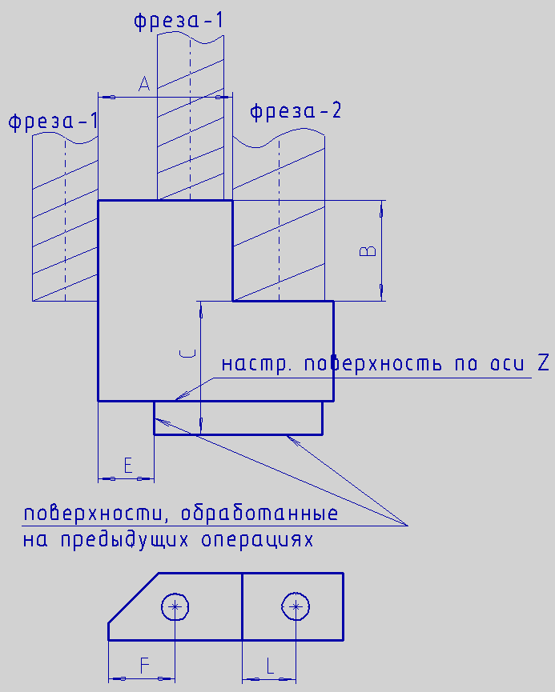

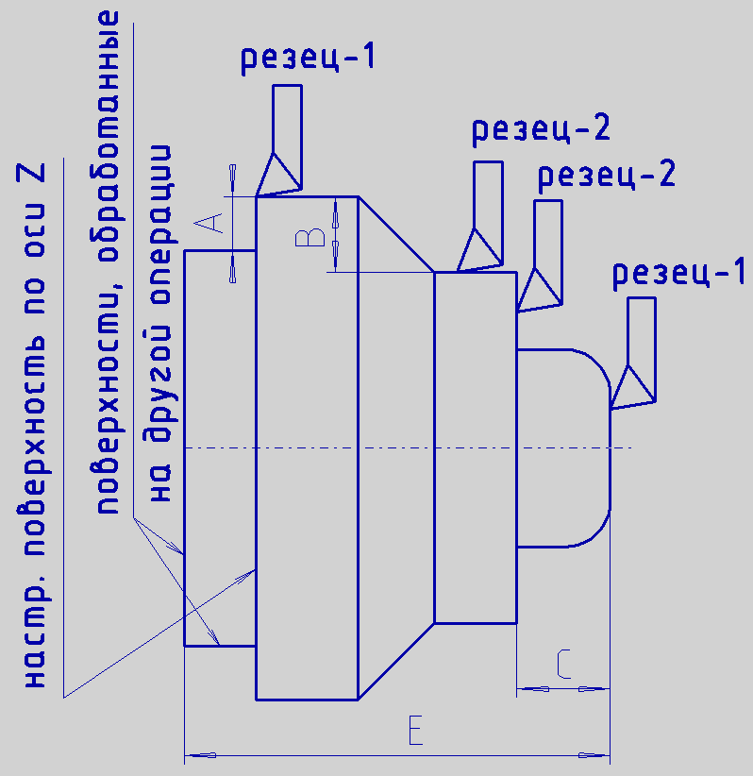

4.6 Понятия о настройке станка и инструментов.

Любой станок с ЧПУ имеет свою систему отсчета, т.н. систему координат станка (MASHINE), которая активизируется после включения питания и приведения станка в рабочее состояние (выведение рабочих органов в базовую точку, как правило, в ноль системы координат станка). Для того, чтобы настроить станок на конкретную заготовку, оператор должен определить, где находится указанная в технологии нулевая точка настройки. Так вот, координаты этой точки настройки в системе координат станка и являются параметрами настройки станка на заготовку (ноль программы). Оператор заносит эти параметры (координаты) в специальное меню на пульте программной стойки станка для указанного конкретного номера системы координат детали (G54,…, G59).

Существует два основных метода определения точки настройки на станке:
- метод касания, при котором используются мерная борштанга, калиброванный штифт или режущий инструмент, часовая индикаторная стойка, центроискатель, мерные концевые плитки и т.д. и т.п.;
- с помощью электронного щупа (как правило, фирмы «RENISHAW») по специальным встроенным программам (циклам).
Следует отметить, что на всех станках фрезерно-расточной группы базой для настройки по осям X и Y служит ось вращения шпинделя, а по оси Z – торец шпинделя. Точность определения точки настройки прямым образом сказывается на точности пространственного расположения изготавливаемых элементов детали относительно настроечных поверхностей.
Рассмотрим подробнее настройку станка методом касания, т.к. этот метод всегда доступен, независимо, имеются или нет на конкретных станках другие возможности для настройки. Суть метода заключается в совмещении базовой точки с точкой настройки заготовки, фиксации этого положения и занесении координат в системе координат станка в меню настройки. Но во многих случаях непосредственно это совмещение выполнить невозможно по многим причинам, например, когда из-за имеющегося припуска точка настройки располагается внутри заготовки. На практике существует довольно много косвенных способов совмещения. Рассмотрим некоторые из них.
При настройке станка по оси Z используют мерную плитку (обычно =100, т.к. она удобно «ложится» в руку) или заготовку с «хорошими» плоскопараллельными торцами известной длины (L). Перемещая шпиндель станка в ручном режиме по оси Z (ось шпинделя расположена в зоне заготовки по осям X и Y) до тех пор, пока не будет обеспечена скользящая (довольно плотная) посадка мерной плитки между торцем шпинделя и настраиваемой плоскостью заготовки. Категорически запрещается перемещать шпиндель на плитку (Z-), т.к. при контакте плитки с торцем шпинделя могут возникнуть напряжения, способные вывести станок из строя. Настоятельно рекомендуется перемещать шпиндель от плитки (Z+) до обеспечения необходимой посадки при движении плитки в плоскости XY. В этом положении считывают координату Z (Z1- см. рис.) в системе координат станка и рассчитывают Zнастр с учетом длины мерной плитки и припуска по торцу заготовки по формуле. Это значение заносят в меню настройки станка по оси Z для заданного номера системы координат детали (G54,…, G59) с помощью клавиши [INPUT]. В режиме POS (ABS), в координате Z на экране монитора будет высвечено число, равное L+K (проверка правильности действий оператора).
На современных стойках ЧПУ FANUC имеется функция автоматического расчёта настройки, которая упрощает операцию ввода. Курсор экрана должен находиться в меню настройки станка по любой оси для заданного номера системы координат детали (G54,…, G59). Оператор вводит в строке преднабора символ Z и численное значение, равное L+K (значение Z положения шпинделя в системе координат детали), нажимает клавишу [GEOM] или [ГЕОМ], [РАСЧИТАТЬ] или [MEASUR]- Zнастр при этом, автоматически, заносится в параметр Z настройки станка. В режиме POS (ABS), в координате Z на экране монитора будет высвечено число, равное L+K (проверка правильности действий оператора).

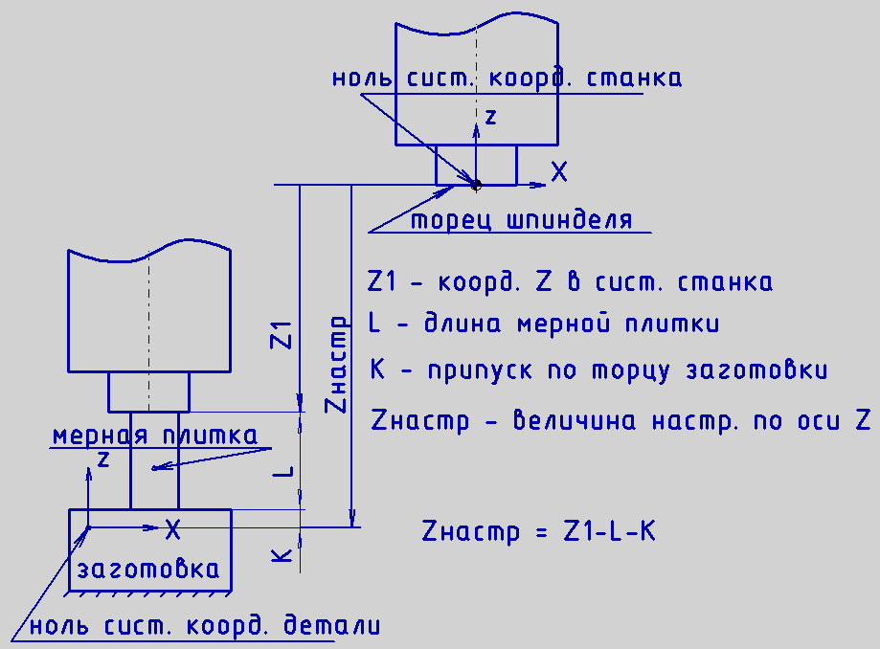
При настройке станка по осям X и Y используют мерную плитку (обычно = 3…8, т.к. эти размеры обеспечивают достаточно безопасный визуальный зазор, плитки 9…11 имеют приблизительно равные стороны, и можно их неправильно сориентировать) или заготовку с «хорошими» плоскопараллельными торцами известной длины (L). Перемещая шпиндель станка в ручном режиме по осям X или Y (торец мерного штифта расположен ниже (2…20 мм) от верхнего торца измеряемых поверхностей заготовки по оси Z ) до тех пор, пока не будет обеспечена скользящая (довольно плотная) посадка мерной плитки между мерным штифтом и настраиваемой плоскостью заготовки. Категорически запрещается перемещать шпиндель на плитку по осям X или Y, т.к. при контакте плитки со штифтом могут возникнуть напряжения, способные вывести станок из строя или отогнуть и сломать мерный штифт. Настоятельно рекомендуется перемещать шпиндель от плитки по осям X или Y до обеспечения необходимой посадки при движении плитки по осям X или Y. В этом положении считывают координату X или Y (X1, Y1 или X2, Y2- см. рис.) в системе координат станка и рассчитывают Xн1, Yн1,или Xн2, Yн2, или, Xн3, Yн3 с учетом толщины мерной плитки и припуска на сторону заготовки по формулам (см. рис.). Это значение заносят в меню настройки станка по осям X или Y для заданного номера системы координат детали (G54,…, G59) с помощью клавиши [INPUT]. В режиме POS (ABS), в координатах X или Y на экране монитора будет высвечено число, равное +/- (L+K) (проверка правильности действий оператора).
На современных стойках ЧПУ FANUC имеется функция автоматического расчёта настройки, которая упрощает операцию ввода. Курсор экрана должен находиться в меню настройки станка по любой оси для заданного номера системы координат детали (G54,…, G59). Оператор вводит в строке преднабора символ X или Y и численное значение, равное +/- (L+K) (значение X или Y положения шпинделя в системе координат детали), нажимает клавишу [GEOM] или [ГЕОМ], [РАСЧИТАТЬ] или [MEASUR]- Xн1 (2) или Yн1 (2) при этом, автоматически, заносится в параметр X или Y настройки станка. В режиме POS (ABS), в координате X или Y на экране монитора будет высвечено число, равное +/-(L+K) (проверка правильности действий оператора).

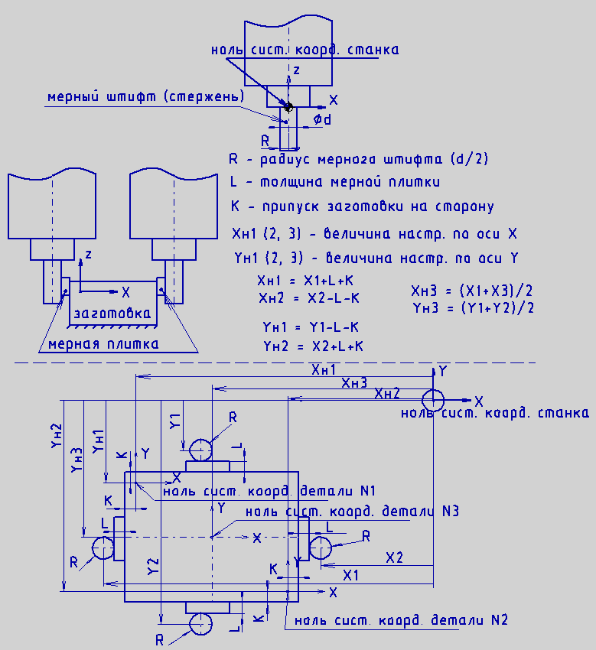

На точность обработки детали на станках с ЧПУ существенное влияние оказывает настройка инструментов по высоте и на радиус, которую выполняет оператор.
Настройка инструментов по высоте заключается в измерении расстояния по оси Z от торца шпинделя до кончика инструмента (вершина сверла, торец фрезы, расчетная точка резца или фасонной фрезы). Это расстояние называется корректором инструмента по высоте и заносится в специальное меню на пульте станка для каждого инструмента (номер корректора по высоте соответствует номеру инструмента). В процессе работы управляющей программы после смены инструмента включается функция коррекции по высоте (G43), где на всех перемещениях по оси Z происходит смещение на величину корректора (Н), т.е. осуществляется связь между торцом шпинделя и вершиной инструмента. По окончании работы инструмента включается отмена режима коррекции по высоте (G49) с одновременным отходом шпинделя на безопасное расстояние от его торца по оси Z.
Настройка инструментов на радиус заключается в измерении расстояния от оси вращения шпинделя до образующей точки инструмента в плоскости XY (радиус образующей ленточки цилиндрической фрезы, расчетная точка фасонной фрезы или резца). Это расстояние называется корректором инструмента на радиус и заносится в специальное меню на пульте станка для каждого инструмента, где этот параметр необходим (на стойке ЧПУ FANUC-0i номер корректора соответствует номеру инструмента). В процессе работы управляющей программы, где необходимо использовать фактический размер инструмента от оси вращения, включается режим коррекции на радиус (G41 – коррекция слева и G42 – коррекция справа по ходу движения инструмента), при этом происходит эквидистантное смещение в плоскости XY оси шпинделя на величину корректора (D) от запрограммированного контура движения инструмента. Это смещение действует до отмены режима коррекции на радиус (G40), после которого все перемещения отсчитываются от оси шпинделя.
Нетрудно сделать вывод о влиянии корректоров инструментов на точность изготавливаемой детали. Так корректоры по высоте определяют точность выполнения размеров по глубине и толщине (по оси Z), а корректоры на радиус влияют на точность изготовления всех размеров в плоскости обработки XY. С помощью корректоров на инструмент достигают также требуемое сопряжение поверхностей, обработанных разными инструментами и, даже, в определенных пределах, компенсировать отгибы инструментов от усилий резания.

Самым распространенным методом замера корректоров инструмента является измерение на специальном внешнем устройстве, которое выполнено на основе микроскопа или индикаторной стойки. Существуют также встроенные в станок системы измерения либо на основе лазерного устройства, либо на основе контактного датчика фирмы «RENISHAW».
При отсутствии всех этих систем замер производят методом касания настроечной поверхности инструментом посредством мерной плитки. Это один из самых распространенных способов измерения корректора на высоту инструмента. На столе станка выбирают «хорошую» плоскопараллельную осям X и Y настроечную поверхность (плоскость). Этой поверхностью могут быть поверхность самого стола, верхняя плоскость неподвижной губки тисков, плоскость зажатой заготовки, фрезерованная на этом станке торцем фрезы и т.п.. В качестве мерной плитки рекомендуется использовать цилиндрическую заготовку из обычной «сырой» стали или алюминиевого сплава, чтобы не сколоть вершины инструмента при замере, с «хорошими» плоскопараллельными торцами, например, ∅30…60 длиной 40…80 мм, торцованная на токарном или плоско-шлифовальном станке с обеих сторон. Перемещая шпиндель станка в ручном режиме по оси Z (ось шпинделя расположена в зоне настроечной поверхности по осям X и Y) до тех пор, пока не будет обеспечена скользящая (довольно плотная) посадка мерной плитки между торцем шпинделя и настроечной поверхностью. Здесь также категорически запрещается перемещать шпиндель на плитку (Z-) и рекомендуется перемещать шпиндель от плитки (Z+) до обеспечения необходимой посадки при движении плитки в плоскости XY. В этом положении в режиме POS (INCR) нажимаем клавишу [Z], а затем (на экране или на пульте редактирования) клавишу [ORIGIN]. Координата Z на экране монитора примет значение равное нулю. Далее проделываем те же действия, но с зажатым в шпинделе инструментом от его торца (см. рис.). В режиме POS (INCR) значение координаты Z соответствует величине корректора на высоту измеряемого инструмента (L1), это значение заносят в меню настройки инструментов в ячейку корректора на высоту (H) для заданного инструмента с помощью клавиши [INPUT].

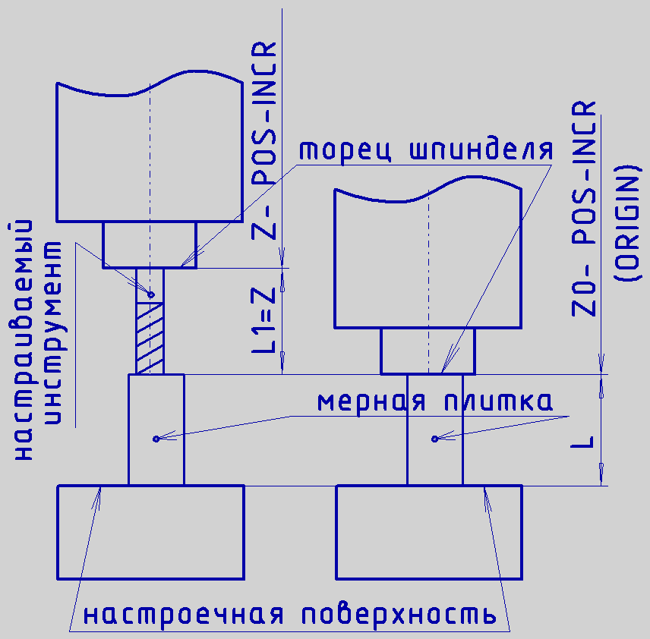
При любых методах настройки окончательные значения корректоров на инструмент устанавливают по результатам измерений обработанных поверхностей детали.

На всех станках токарной и токарно- фрезерной группы с резцедержателем револьверного типа базой для настройки станка на деталь (заготовку) по оси X служит ось вращения шпинделя (настраивается и закладывается при пуско- наладочных работах равной нулю). Для настройки станков по оси Х с другой конструкцией резцедержателя выбирают любую точку, например, ноль станка. Настройка по оси Z производится в системе координат станка, как правило, от правого торца детали (заготовки) с учетом припуска до какой- то выбранной базовой поверхности резцедержателя. Это относится к правилам «хорошего тона»: при отрицательном значении координаты Z инструмент находится в зоне обработки детали, при положительном- вне зоны обработки. Результат настройки Zнастр. (см. рис.) заносится с помощью клавиши [INPUT] в память станка в специальное меню для конкретного номера системы координат детали (G54,…,G59, в основном используется G54) по оси Z.
Если на стойке ЧПУ FANUC имеется функция автоматического расчёта настройки, при расположении экранного курсора в меню настройки станка по любой оси для заданного номера системы координат детали (G54,…, G59), оператор вводит в строке преднабора символ Z и численное значение, равное (L+K) (положение резцедержателя см. рис.). В качестве мерной плитки может быть использован любой настроенный по оси Z (=L) инструмент, активизированный со своей настройкой, при касании им торца вращающейся заготовки в ручном режиме, тогда оператор вводит в строке преднабора символ Z и численное значение, равное K. Далее нажимает клавишу [GEOM] или [ГЕОМ], [РАСЧИТАТЬ] или [MEASUR]- Zнастр. при этом, автоматически, заносится в параметр Z настройки станка.
В режиме POS (ABS), в координате Z на экране монитора будет высвечено число, равное L+K или K- проверка правильности действий оператора.

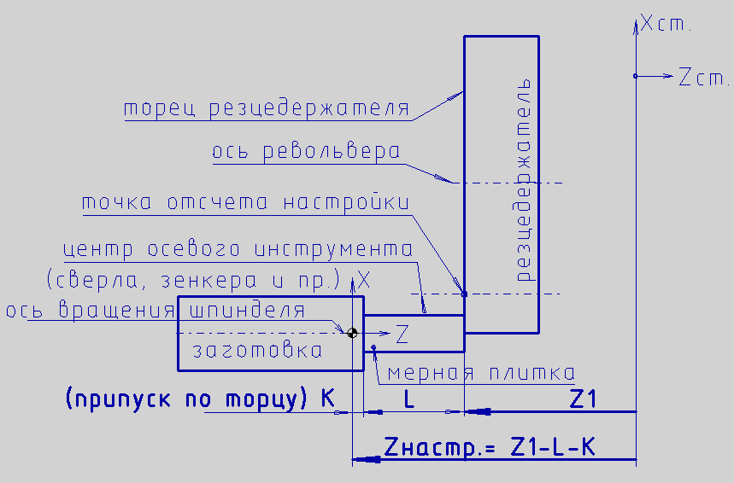

На точность токарной обработки деталей на станках с ЧПУ основное влияние оказывает настройка (привязка) инструментов по осям X и Z, которую выполняет оператор, указывая корректора на радиус при вершине и тип для инструментов, работающих с коррекцией на радиус (резцы или фрезы, используемые при чистовой обработке).
Настройка (или привязка) инструментов по осям X и Z производится, как правило, методом касания.
По оси X производится проточка заготовки или пробной заготовки «как чисто» в ручном режиме и замер полученного наружного диаметра D. Для расточных инструментов эта проточка выполняется либо по наружному диаметру в отрицательной области оси X (если позволяет рабочий ход по этой оси) и измерение производится приборами типа микрометр или пассаметр (значение X при этом заносится со знаком минус), в зависимости от точности обработки, либо по внутреннему диаметру при измерении приборами для внутреннего контроля (нутромер, калибр- пробка или калиброванный штифт и т.п.). Значение X при этом заносится со знаком плюс.

